

**รายงานการปฏิบัติราชการประจำเดือนธันวาคม**

**ประจำปีงบประมาณ พ.ศ. 2568**

**สถานีตำรวจท่องเที่ยว 1 กองกำกับการ 1**

**กองบังคับการตำรวจท่องเที่ยว 2**

**งานอำนวยการ**

3 ธ.ค. 2567

เวลา 15.00 น. พ.ต.อ.วิเชียร แสงวชิรไพโรจน์ ผกก.1 บก.ทท.2 ได้มาตรวจเยี่ยมการปฏิบัติหน้าที่ของข้าราชการตำรวจ ส.ทท.1 กก.1 บก.ทท.2 โดยมี พ.ต.ท.รัฐปิติ ประเสริฐสม สวญ.ส.ทท.1 กก.1 บก.ทท.2, ว่าที่ พ.ต.ต.ภัทรดนัย ขันขวา สว.ส.ทท.1 กก.1 บก.ทท.2 และข้าราชการตำรวจในสังกัด ส.ทท.1 กก.1 บก.ทท.2

รูปภาพประกอบด้วย การรักษาความสะอาด, ชั้น, หน้าต่าง, วัสดุปูพื้น

คำอธิบายที่สร้างโดยอัตโนมัติ 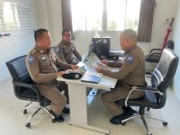

4 ธ.ค. 2567

เวลา 09.00 น. พ.ต.ต.ภัทรดนัย ขันขวา สว.ส.ทท.1 กก.1 บก.ทท.2 และ ร.ต.ท.สถาพร ดวงสาพล รอง สว.(ป.) ส.ทท.1 กก.1 บก.ทท.2 พร้อมสายตรวจ เข้าร่วมกิจกรรมจิตอาสา ณ กองบังคับการตระเวนชายแดนภาค 2 ถนนหลังศูนย์ราชการ ต.ในเมือง อ.เมือง จ.ขอนแก่น โดยมี นายไกรสร กองฉลาด ผู้ว่ามาราชการจังหวัดขอนแก่น เป็นประธานพิธี

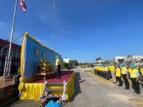 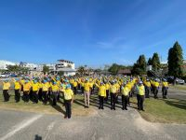

4 ธ.ค. 2567

เวลา 09.30-11.30 น. พ.ต.ต.ภัทรดนัย ขันขวา สว.ส.ทท.1 กก.1 บก.ทท.2 เข้าร่วมประชุมคณะกรรมการฝ่ายเตรียมความพร้อมเส้นทางวิ่ง โครงการขอนแก่นมาราธอนนานาชาติ 2025 ครั้งที่ 1/2567 ณ ห้องประชุมเสียงแคน ศาลากลางจังหวัดขอนแก่น โดยมีนายศิริวัฒน์ พินิจพานิชย์ รองผู้ว่าราชการจังหวัดขอนแก่น เป็นประธาน

รูปภาพประกอบด้วย คน, เสื้อผ้า, ชาย, ผนัง

คำอธิบายที่สร้างโดยอัตโนมัติ 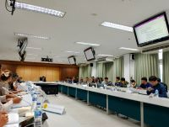

4 ธ.ค. 2567

เวลา 13.30 น. พ.ต.ท.รัฐปิติ ประเสริฐสม สวญ.ส.ทท.1 กก.1 บก.ทท.2 ได้เรียกข้าราชการตำรวจ

ส.ทท.1 กก.1 บก.ทท.2 และ จนท.ช่วยเหลือตำรวจ เพื่อประชุมบริหาร ส.ทท.1ฯ เพื่อรับทราบนโยบายของ ผู้บังคับบัญชา บช.ทท.

เวลา 15.00 น. ข้าราชการตำรวจและ จนท.ช่วยเหลือตำรวจ รวมกันทำกิจกรรม 5 ส. โดยรอบสถานี

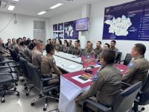 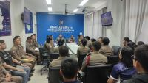

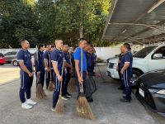 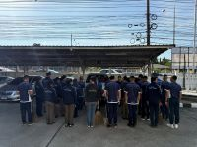

5 ธ.ค. 2567

เวลา 07.00 น. พ.ต.ต.ภัทรดนัย ขันขวา สว.ส.ทท.1 กก.1 บก.ทท.2 และ ร.ต.ท.สถาพร ดวงสาพล รอง สว.(ป.) ส.ทท.1 กก.1 บก.ทท.2 พร้อมสายตรวจ ร่วมพิธีทำบุญตักบาตรถวายพระราชกุศล ณ ศาลหลักเมืองขอนแก่น โดยมีนายไกรสร กองฉลาด ผู้ว่าราชการจังหวัดขอนแก่น เป็นประธานพิธี

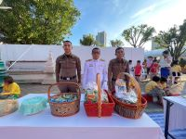 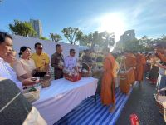

6 ธ.ค. 2567

เวลา 08.00 น. ชุด ชป.ร้อยเอ็ด ได้ร่วมต้อนรับ และแสดงความยินดี กับ นายเก่ง แกล้วกล้า เข้ากราบสักการะสิ่งศักดิ์สิทธิ์ ภายในจังหวัดร้อยเอ็ด เนื่องในโอกาส มารับตำแหน่ง ผอ.ทกจ.ร้อยเอ็ด คนใหม่

รูปภาพประกอบด้วย ท้องฟ้า, กลางแจ้ง, อาคาร, เสื้อผ้า

คำอธิบายที่สร้างโดยอัตโนมัติ 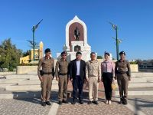

รูปภาพประกอบด้วย กลางแจ้ง, ท้องฟ้า, อาคาร, สถานที่สักการะ

คำอธิบายที่สร้างโดยอัตโนมัติ รูปภาพประกอบด้วย กลางแจ้ง, ท้องฟ้า, เสื้อผ้า, คน

คำอธิบายที่สร้างโดยอัตโนมัติ

9 ธ.ค. 2567

เวลา 13.30 น. ร.ต.อ.ศาสตร์สัมพันธ์ คำนิล รอง สว.ฯ ปฏิบัติราชการ ส.ทท.1 กก.1 บก.ทท.2 เข้าร่วมประชุมบริหาร ภ.จว.กาฬสินธุ์ ครั้งที่ 12/2567 ณ ห้องประชุมชัยสุนทร ภ.จว.กาฬสินธุ์ อ.เมือง จ.กาฬสินธุ์ โดยมี พล.ต.ต.อรรคพงศ์ พิมลศิริ รอง ผบช.ภ.4 รรท.ผบก.ภ.จว.กาฬสินธุ์ เป็นประธาน โดยได้นำเรียนในที่ประชุมเกี่ยวกับ การขอรับการสนับสนุนการอำนวยความสะดวกด้านการจราจรทางร่วมทางแยก กรณี รมว.ท่องเที่ยวและกีฬา จะเดินทางมาเป็นประธานในพิธีเปิดงานเทศกาลข้าวหอมมะลิโลก ครั้งที่ 24 ณ อ.ธวัชบุรี จ.ร้อยเอ็ด วันที่ 11 ธ.ค.67

รูปภาพประกอบด้วย ข้อความ, เสื้อผ้า, ใบหน้าของมนุษย์, ชาย

คำอธิบายที่สร้างโดยอัตโนมัติ 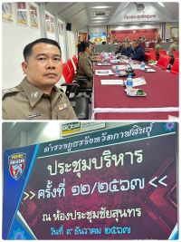

11 ธ.ค. 2567

เวลา 14.30 น. พ.ต.ท.รัฐปิติ ประเสริฐสม สวญ.ส.ทท.1 กก.1 บก.ทท.2 พร้อม พ.ต.ต.ภัทรดนัย ขันขวาสว.ส.ทท.1กก.1บก.ทท.2 ได้เดินทางมาตรวจเยี่ยมจุดบริการนักท่องเที่ยว พบ ด.ต.หญิงอรวรรณ เรืองจุ้ย ผบ.หมู่ ส.ทท.1 กก.1 บก.ทท.2 อยู่ปฏิบัติหน้าที่ประจำจุดบริการท่าอากาศยานนานาชาติขอนแก่นรายงานเหตุการณ์ทั่วไปปกติ และได้กำชับการปฏิบัติดังนี้

1.ให้ดำเนินการตามนโยบายของ ตร. อย่างเคร่งครัด

2.ปฏิบัติหน้าที่ด้วยความไม่ประมาท ยึดหลักกฎหมายและระเบียบวินัย

3.การแต่งกายให้ถูกต้องตามระเบียบ

4.บริการประชาชนด้วยความสุภาพ เป็นมิตร

5.ห้ามยุ่งเกี่ยวกับยาเสพติด การพนัน และอบายมุขทุกชนิด

การปฏิบัติเป็นไปด้วยความเรียบร้อย เหตุการณ์ทั่วไปปกติ

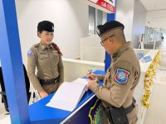 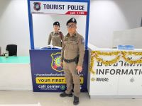

13 ธ.ค. 2567

เวลา 12.30 น. พ.ต.ท.ภัทรดนัย ขันขวา.ส.ทท.1กก.1 บก.ทท.2 ได้เดินทางมาตรวจเยี่ยมจุดบริการนักท่องเที่ยวจังหวัดมหาสารคาม พบ จ.ส.ต.โกวิท วรรณทะวงษ์ เเละ จ.ส.ต.กิตติ์ดนัย บุญเฮ้า ผบ.หมู่.ส.ทท.1 กก.1 บก.ทท.2 อยู่ปฏิบัติหน้าที่

รูปภาพประกอบด้วย ข้อความ, ในร่ม, ผนัง, อาคารสำนักงาน

คำอธิบายที่สร้างโดยอัตโนมัติ 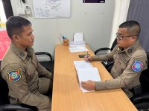

13 ธ.ค. 2567

เวลา 13.30 น. พ.ต.ต.ภัทรดนัย ขันขวา สว.ทท.1 รรท.สวญ.ส.ทท.1 กก.1 บก.ทท.2 เป็นผู้เข้าร่วมประชุมบริหาร ภ.จว.มหาสารคาม ครั้งที่ 3/งป 2568 ณ ห้องประชุมเวชโอสถ ภ.จว.มหาสารคาม โดยมี พล.ต.ต.พรชัย ชลอเดช ผบก.ภ.จว.มหาสารคาม เป็นประธาน ในส่วนของตำรวจท่องเที่ยว ได้ประชาสัมพันธ์ Thailand Tourist Police Application ให้ผู้เข้าร่วมประชุมทราบ

รูปภาพประกอบด้วย ข้อความ, อุปกรณ์แสดงผล, สื่อ, มัลติมีเดีย

คำอธิบายที่สร้างโดยอัตโนมัติ 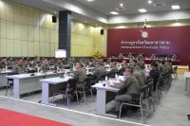

17 ธ.ค. 2567

เวลา 12.00 น. พล.ต.ต.พงษ์สยาม มีขันทอง รอง ผบช.ทท. ได้เดินทางมาตรวจเยี่ยม ส.ทท.1 กก.1 บก.ทท.2 โดยมี พ.ต.อ.วิเชียร วชิรแสงไพโรจน์ ผกก.1 บก.ทท.2, พ.ต.ท.รัฐปิติ ประเสริฐสม สวญ.ส.ทท.1 กก.1 บก.ทท.2 พร้อมด้วยข้าราชการตำรวจในสังกัด ส.ทท.1 กก.1 บก.ทท.2 ให้การต้อนรับ โดยได้มอบสิ่งของและอาหารแห้งให้แก่ข้าราชการตำรวจในสังกัด พร้อมนี้ได้ทำอาหารและร่วมนั่งรับประทานอาหารกับข้าราชการตำรวจในสังกัด ส.ทท.1ฯ

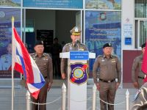 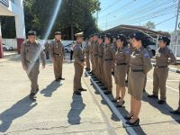

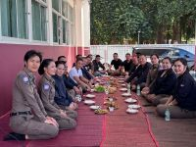 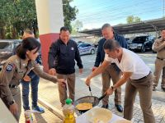

รูปภาพประกอบด้วย เสื้อผ้า, อาคาร, คน, องค์กร

คำอธิบายที่สร้างโดยอัตโนมัติ

17 ธ.ค. 2567

เวลา 18.00 น. ฯพณฯ หลิว หงเหมย กงสุลใหญ่สาธารณรัฐประชาชนจีน ณ จังหวัดขอนแก่น ได้เชิญ พล.ต.ต.พงษ์สยาม มีขันทอง รอง ผบช.ทท.พร้อมด้วย พ.ต.อ.วิเชียร วชิรแสงไพโรจน์ ผกก.1 บก.ทท.2 พ.ต.ท.วโรดม ใบเรือ รอง ผกก 1 บก ทท 2 พ.ต.ท.รัฐปิติ ประเสริฐสม สวญ.ส.ทท.1 บก.ทท.2 พ.ต.ท.ณัฐภัทร สุขชื่น สว.กก.1 บก.ทท.2 พ.ต.ต.ภัทรดนัย ขันขวา สว.ส.ทท.1 กก.1 บก.ทท.2 พ.ต.ต.ณฐวัตร สุขสวัสดิ์ปรีชา สว.ส.ทท.1 กก.1 บก.ทท.2 ร่วมรับประทานอาหารเย็นเพื่อเป็นการขอบคุณตำรวจท่องเที่ยวในการสนับสนุนการปฏิบัติงานในด้านต่าง ๆ ด้วยดีตลอด 1 ปีที่ผ่านมา และดูแลรักษาความปลอดภัยและอำนวยความสะดวกให้กับชาวจีนที่เดินทางเข้ามาประเทศไทย และได้ร่วมหารือเรื่องการดูแลนักท่องเทียวจีน ในพื้นที่ กก.1 บก.ทท.2 (ภาคอิสาน) ในช่วง high season และในช่วงเทศกาลวันคริสต์มาสและปีใหม่

 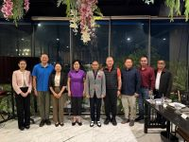

24 ธ.ค. 2567

เวลา 13.00 - 16.00 น. พ.ต.ต.ณฐวัตร สุขสวัสดิ์ปรีชา สว.ส.ทท.1 กก.1 บก.ทท.2 พร้อมสายตรวจ ร่วมงานแถลงข่าวการจัดการแข่งชันกีฬานักเรียน นักศึกษาแห่งชาติ ครั้งที่ 44 ประจำปี 2568 "ขอนแก่นเกมส์" (KHON KAEN GAMES) โดยมี นายศิริวัฒน์ พินิจพานิชย์ รองผู้ว่าราชการจังหวัดขอนแก่น เป็นประธานฯ กำหนดจัดการแข่งขัน ในระหว่างวันที่ 22 - 30 มกราคม 2568 ณ จังหวัดขอนแก่น ณ โรงแรมขอนแก่นโฮเต็ล อ.เมืองขอนแก่น จว.ขอนแก่น

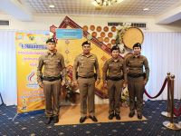 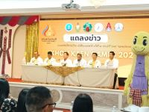

25 ธ.ค. 2567

เวลา 13.00-15.00 น. พ.ต.ต.ภัทรดนัย ขันขวา สว.ทท.1 กก.1 บก.ทท.2 เข้าร่วมประชุมเตรียมการจัดงานส่งท้ายปีเก่าต้อนรับปีใหม่ ประจำปี 2568 ภายใต้ชื่องาน KHON KAEN COUNTDOWN 2025 "RISE BEYOND" ณ ห้องประชุมชั้น 1 ห้างสรรพสินค้าเซ็นทรัลขอนแก่น โดยมี นายมนตรี สิงหปุณณภัทร รองนายกเทศมนตรีนครขอนแก่น เป็นประธาน

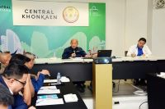 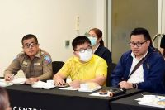

25 ธ.ค. 2567

เวลา 13.30-15.00 น. ร.ต.ท.สถาพร ดวงสาพล รอง สว.ส.ทท.1 กก.1 บก.ทท.2 เข้าร่วมประชุมคณะกรรมการการรักษาความปลอดภัยสนามบิน ครั้งที่ 1/2568 ณ ห้องประชุมหงส์ยนตร์ ชั้น 3 ท่าอากาศยานฯขอนแก่นตั้งแต่เวลา 13.30 น.ถึง15.00 น.โดยมี ว่าที่ร้อยตรี อัธยา ลาภมาก ผู้อำนวยการท่าอากาศยานขอนแก่น เป็นประธาน

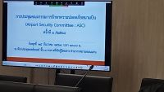 รูปภาพประกอบด้วย ข้อความ, ในร่ม, เสื้อผ้า, คน

คำอธิบายที่สร้างโดยอัตโนมัติ

25 ธ.ค. 2567

เวลา 15.00-16.00 น. ตามสั่งการของ พ.ต.ท.รัฐปิติ ประเสริฐสม สวญ.ส.ทท.1 กก.1 บก.ทท.2 มอบหมายให้ ร.ต.ท.สถาพร ดวงสาพล รอง สว.ส.ทท.1 กก.1 บก.ทท.2 เข้าร่วมประชุมคณะกรรมการอำนวยความสะดวกประจำท่าอากาศยานขอนแก่น ครั้งที่ 1/2568 ณ ห้องประชุมหงส์ยนตร์ ชั้น3 ท่าอากาศยานฯขอนแก่นตั้งแต่เวลา 15.00 น.ถึง16.00 น.โดยมี ว่าที่ร้อยตรี อัธยา ลาภมาก ผู้อำนวยการท่าอากาศยานขอนแก่น เป็นประธาน

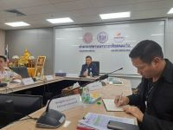 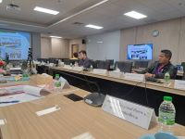

27 ธ.ค. 2567

เวลา 10.30-12.00 น. พ.ต.ต.ภัทรดนัย ขันขวา สว.ส.ทท.1 กก.1 บก.ทท.2 เข้าร่วมประชุมรายงานความพร้อมของคณะกรรมการการจัดการแข่งขันกีฬานักเรียนนักศึกษาแห่งชาติ ครั้งที่ 44 ประจำปี 2568 "ขอนแก่นเกมส์" ณ ห้องประชุมแก่นเมือง ศาลากลางจังหวัดขอนแก่น โดยมีนายศิริวัฒน์ พินิจพานิชย์ รองผู้ว่าราชการจังหวัดขอนแก่น เป็นประธาน ซึ่งจะมีพิธีเปิดการแข่งขันวันที่ 22 ม.ค.68 ณ สนามกีฬากลางองค์การบริหารส่วนจังหวัดขอนแก่น อ.เมือง จ.ขอนแก่น

รูปภาพประกอบด้วย ข้อความ, ในร่ม, หอประชุม, การเสนอ

คำอธิบายที่สร้างโดยอัตโนมัติ 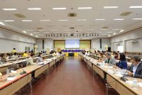

27 ธ.ค. 2567

เวลา 11.00 น. สายตรวจประจำท่าอากาศยานสนามบินนานาชาติขอนแก่น ร่วมเปิดศูนย์อำนวยการร่วม เพื่ออำนวยความสะดวกและรักษาความปลอดภัยในช่วงเทศกาลปีใหม่ พ.ศ.2568 ณ ท่าอากาศยานนานาชาติขอนแก่น ต.บ้านเป็ด อ.เมือง จว.ขอนแก่น

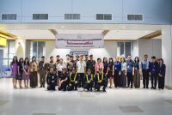

29 ธ.ค. 2567

เวลา 10.00 น. พ.ต.ท.รัฐปิติ ประเสริฐสม สวญ.ส.ทท.1 บก.ทท.2 ได้มาตรวจเยี่ยมจุดบริการนักท่องเที่ยวประจำจังหวัดกาฬสินธุ์ พบ ด.ต.หญิง วรรณวิไล ธุระธรรม และ ด.ต.สุริยา นามหาชัย ผบ.หมู ส.ทท.1 กก.1 บก.ทท.2 อยู่ปฏิบัติหน้าที่รายงานว่าเหตุการณ์ปกติ จึงได้กำชับการปฏิบัติดังนี้

1. ขณะปฎิบัติหน้าที่การแต่งกาย ทรงผมให้ถูกต้องถูกต้องตามระเบียบและอุปกรณ์เครื่องมือให้พร้อมปฎิบัติงาน

2. กำชับเรื่องการรายงานเหตุที่เกิดกับนักท่องเที่ยวกรณีกรณีเกิดอุบัติเหตุขนาดใหญ่ หรือคดีที่น่าสนใจที่เกิดกับนักท่องเที่ยว ให้รีบรายงานให้ผู้บังคับบัญชาทราบโดยเร็ว

3. กำชับเรื่องดูแลความปลอดภัยแก่นักท่องเที่ยวและประชาชนในช่วงเทศกาลปีใหม่ 2568

4. ให้ประชาสัมพันธ์ TPB-App ให้นักท่องเที่ยวทราบและชักชวนให้นักท่องเที่ยวโหลดแอพพลิเคชั่น

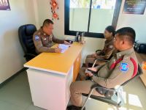 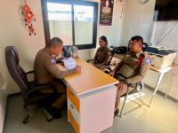

29 ธ.ค. 2567

เวลา 14.30 น. พ.ต.ท.รัฐปิติ ประเสริฐสม สวญ.ส.ทท.1 บก.ทท.2 ได้มาตรวจเยี่ยมจุดบริการนักท่องเที่ยวประจำจังหวัดมหาสารคาม พบ จ.ส.ต.กิตติ์ดนัย บุญเฮ้า และ จ.ส.ต.โกวิท วรรณทะวงษ์ ผบ.หมู ส.ทท.1 กก.1 บก.ทท.2 อยู่ปฏิบัติหน้าที่รายงานว่าเหตุการณ์ปกติ จึงได้กำชับการปฏิบัติดังนี้

1. ขณะปฎิบัติหน้าที่การแต่งกาย ทรงผมให้ถูกต้องถูกต้องตามระเบียบและอุปกรณ์เครื่องมือให้พร้อมปฎิบัติงาน

2. กำชับเรื่องการรายงานเหตุที่เกิดกับนักท่องเที่ยวกรณีกรณีเกิดอุบัติเหตุขนาดใหญ่ หรือคดีที่น่าสนใจที่เกิดกับนักท่องเที่ยว ให้รีบรายงานให้ผู้บังคับบัญชาทราบโดยเร็ว

3. กำชับเรื่องดูแลความปลอดภัยแก่นักท่องเที่ยวและประชาชนในช่วงเทศกาลปีใหม่ 2568

4. ให้ประชาสัมพันธ์ TPB-App ให้นักท่องเที่ยวทราบและชักชวนให้นักท่องเที่ยวโหลดแอพพลิเคชั่น

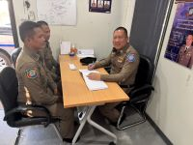 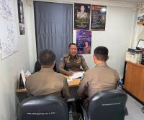



**รายงานการปฏิบัติราชการประจำเดือนธันวาคม**

**ประจำปีงบประมาณ พ.ศ. 2568**

**สถานีตำรวจท่องเที่ยว 1 กองกำกับการ 1**

**กองบังคับการตำรวจท่องเที่ยว 2**

**งานป้องกันปราบปราม**

1 ธ.ค. 2567

เวลา 09.00 น. ร.ต.ท. สถาพรดวงสาพล ร้อยเวรฯประจำวันพร้อมสายตรวจชุดที่ 3 เป็นตัวแทนเข้าร่วมการแข่งขันรถโกคาร์ท รายการ kpK Go kart Rental Race 2024 ณ . สนามโกคาร์ทจังหวัดขอนแก่น

รูปภาพประกอบด้วย ข้อความ, กลางแจ้ง, บอร์ด, คน

คำอธิบายที่สร้างโดยอัตโนมัติ 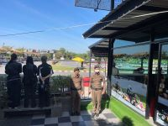

1 ธ.ค. 2567

เวลา 11.14 น. ชป.มหาสารคาม อำนวยความสะดวกในกิจกรรมการส่งเสริมการท่องเที่ยว Familiarization Trip (FAM Trip) กลุ่มจังหวัดร้อยแก่นสารสินธุ์ "ไหว้พระธาตุอีสานกลาง รุ่งเรื่องตลอดไป" ระหว่างวันที่ 30 พฤศจิกายน - 2 ธันวาคม 2567 ณ วัดป่าวังน้ำเย็น อำเภอเมือง จังหวัดมหาสารคาม

รูปภาพประกอบด้วย กลางแจ้ง, เสื้อผ้า, คน, ต้นไม้

คำอธิบายที่สร้างโดยอัตโนมัติ 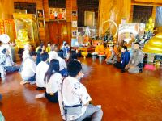

1 ธ.ค. 2567

เวลา 12.45 น. ชป.ร้อยเอ็ด ได้อำนวยความสะดวกในกิจกรรมการส่งเสริมการท่องเที่ยว Familiarization Trip (FAM Trip) กลุ่มจังหวัดร้อยแก่นสารสินธุ์ "ไหว้พระธาตุอีสานกลาง รุ่งเรื่องตลอดไป" ระหว่างวันที่ 30 พฤศจิกายน - 2 ธันวาคม 2567 ณ วัดท่าสะแบง ต.มะบ้า อ.ทุ่งเขาหลวง จ.ร้อยเอ็ด

รูปภาพประกอบด้วย กลางแจ้ง, ต้นไม้, ท้องฟ้า, เสื้อผ้า

คำอธิบายที่สร้างโดยอัตโนมัติ 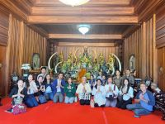

1 ธ.ค. 2567

เวลา 18.00 น. สายตรวจออกตรวจภายในงานเทศกาลไหมนานาชาติ ประเพณีผูกเสี่ยว งานกาชาดจังหวัดขอนแก่น และงานขอนแก่นซอฟต์พาวเวอร์ ประจำปี 2567 ณ บริเวณศาลากลางจังหวัดขอนแก่น เพื่อสร้างความเชื่อมั่น ดูแลความปลอดภัยในชีวิตและทรัพย์สิน แก่นักท่องเที่ยวและประชาชนทั่วไป

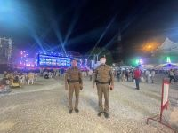 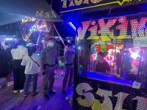

2 ธ.ค. 2567

เวลา 12.45 น. สายตรวจตำรวจท่องเที่ยวจังหวัดกาฬสินธุ์ อำนวยความสะดวกและรักษาความปลอดภัยแก่ ทกจ.จังหวัดขอนแก่น และคณะ ในกิจกรรมการส่งเสริมการท่องเที่ยว Familiarization Trip (FAM Trip) ในกลุ่มจังหวัดร้อยแก่นสารสินธุ์ "ไหว้พระธาตุอีสานกลาง รุ่งเรื่องตลอดไป" ระหว่างวันที่ 30 พฤศจิกายน - 2 ธันวาคม 2567 ธรรมะอุทยานหลวงปู่ศิลา และ วัดบูรพาโคกเครือ (หลวงปู่เหวิน)

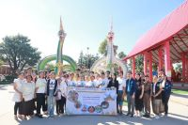 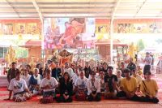

3 ธ.ค. 2567

เวลา 15.30-16.30 น. พ.ต.อ.วิเชียร แสงวชิรไพโรจน์ ผกก.1 บก.ทท.2, พ.ต.ท.รัฐปิติ ประเสริฐสม สวญ.ส.ทท.1 กก.1 บก.ทท.2, ว่าที่ พ.ต.ต.ภัทรดนัย ขันขวา สว.ส.ทท.1 กก.1 บก.ทท.2 พร้อมสายตรวจ ได้ออกตรวจ ชุมชนท่องเที่ยวเข้มแข็ง(S.T.C.) ถนนข้าวเหนียว และประชาสัมพันธ์โครงการยกระดับความปลอดภัยบนท้องถนน ลดอุบัติเหตุนักท่องเที่ยวต่างชาติ (Rent safe Ride safe) ณ ร้านสะดวกซื้อ (7/11) ถนนข้าวเหนียว อ.เมือง จว.ขอนแก่น สาขาหน้า ร.ร.เจริญธานี และ สาขาหน้า ร.ร.โฆษะ

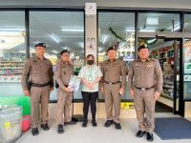 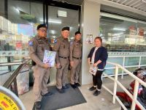

4 ธ.ค. 2567

เวลา 10.00 น. ได้รับแจ้งจากกงสุลจีนว่ามีผู้หญิงที่ถูกทำร้ายชื่อ 赵博 เจ้าโป๋ Ms. Zhao Bo เป็นนักศึกษาเรียน ป.เอก ที่ มข. มีแฟนคนจีนชื่อ 李擎宇 หลี่ฉิงอวี่ Mr. Li Qingyu เป็นนักศึกษาเรียน ป.เอก ที่ มข.เหมือนกัน สถานที่เกิดเหตุ North Park คอนโด โนนม่วง ห้อง B307 ชั้น 3 สายตรวจได้เข้าไปตรวจสอบแล้วพบว่าได้มีการทะเลาะกันจริงแต่ไม่ได้ทำร้ายร่างกาย จึงได้พูดทำความเข้าใจกันและให้ติดต่อเพื่อนที่ประเทศจีนว่าปลอดภัยดี ทั้งนี้สายตรวจ ได้ให้เบอร์โทร ติดต่อ สถานีตำรวจท่องเที่ยวขอนแก่นไว้กับนิติบุคคลและแม่บ้านของทางคอนโดเป็นที่เรียบร้อยแล้วในกรณีที่เกิดเหตุซ้ำอีก

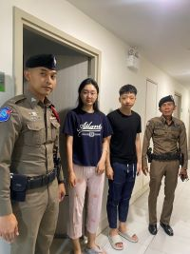 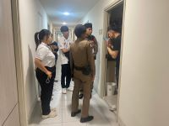

11 ธ.ค. 2567

เวลา 15.10 น. ท่านรัฐมนตรีว่าการกระทรวงการท่องเที่ยวและกีฬา ได้เดินทางมาท่าอากาศยานขอนแก่นโดยสายการบิน Thai Airway เที่ยวบิน TG044 เดินทางมาเพื่อปฏิบัติราชการเป็นประธานในพิธีเปิดงานเทศกาลข้าวหอมมะลิโลก ครั้งที่ 25 จ.ร้อยเอ็ด บริเวณอ่างเก็บน้ำ ธวัชชัย ต.มะอึก อ.ธวัชบุรี จ.ร้อยเอ็ด โดยมี นายคงกริช พงษ์พันธ์ ท่องเที่ยวและกีฬาจังหวัดขอนแก่น พ.ต.ท.รัฐปิติ ประเสริฐสม สวญ ส.ทท.1 กก.1 บก.ทท.2 ว่าที่ พ.ต.ต. ภัทรดนัย ขันขวา สว.ส.ทท.1 กก.1 บก. ทท.2 ว่าที่ ร.ต.ท.ประทิน ศรีเพียชัย รอง สว. ส.ทท.1 กก.1 บก.ทท.2 พร้อมพวกร่วมต้อนรับ อำนวยความสะดวกและรักษาความปลอดภัย

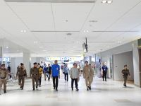 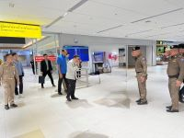

11 ธ.ค. 2567

เวลา 15.10 น. ถึง เวลา 20.30 น. พ.ต.อ.วิเชียร วชิรแสงไพโรจน์ ผกก.1 บก.ทท.2, พ.ต.ท.รัฐปิติ ประเสริฐสม สวญ.ส.ทท.1 กก.1 บก.ทท.2, พ.ต.ต.ภัทรดนัย ขันขวา สว.ส.ทท.1 กก.1 บก.ทท.2 พร้อมข้าราชการตำรวจในสังกัด ส.ทท.1 กก.1 บก.ทท.2 ร่วมอำนวยความสะดวกและรักษาความปลอดภัย นายสรวงศ์ เทียนทอง พร้อมคณะ ในงานเทศกาลข้าวหอมมะลิโลก ครั้งที่ 24 ณ อ่างธวัชชัย ต.มะอึ อ.ธวัชบุรี จ.ร้อยเอ็ด

รูปภาพประกอบด้วย เสื้อผ้า, กลางแจ้ง, ท้องฟ้า, ชาย

คำอธิบายที่สร้างโดยอัตโนมัติ 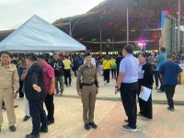

19 ธ.ค. 2567

เวลา 13.00 - 14.00 น. พ.ต.ท.รัฐปิติ ประเสริฐสม สวญ.ส.ทท.1 กก.1 บก.ทท.2 พร้อมด้วย พ.ต.ต.ภัทรดนัย ขันขวา สว.ส.ทท.1 กก.1 บก.ทท.2 ได้ออกตรวจเยี่ยมภาคีเครือข่ายโครงการชุมชนท่องเที่ยวเข้มแข็ง(S.T.C.) ถนนข้าวเหนียว โดยได้พบปะกับคุณศราวุธ สุขเจริญ ผู้จัดการด้านการรักษาความปลอดภัย โรงแรม Ad Lib Khonkaen และร่วมปรึกษา รับฟังข้อคิดเห็น ปัญหาอุปสรรคจากภาคีเครือข่าย STC และผลกระทบต่ออุตสาหกรรมการท่องเที่ยว ตลอดให้ช่วยสอดส่องดูแลนักท่องเที่ยวทั้งชาวไทยและต่างชาติ หรือหากมีเหตุด่วนเหตุร้ายให้แจ้งสายด่วน 1155 รวมทั้งพูดคุยเกี่ยวกับการเตรียมความพร้อมการจัดงานมหกรรม “หมอลำปลาร้า” ซึ่งจะจัดขึ้นในระหว่างวันที่ 26-29 ธ.ค.67 ณ บริเวณลานศรีจันทร์ ถ.ข้าวเหนียว

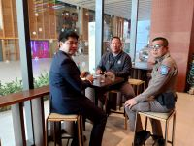 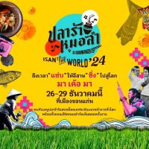

20 ธ.ค. 2567

เวลา 10.00 น. พ.ต.อ.วิเชียร วชิรแสงไพโรจน์ ผกก.1 บก.ทท.2 พ.ต.ท.รัฐปิติ ประเสริฐสม สวญ.ส.ทท.1 กก.1 บก.ทท.2 พร้อมข้าราชการตำรวจในสังกัด ส.ทท.1 กก.1 บก.ทท.2 ร่วมอำนวยความสะดวกและรักษาความปลอดภัย ณ ท่าอากาศยานนานาชาติขอนแก่น ต.บ้านเป็ด อ.เมือง จ.ขอนแก่น เพื่อไปปฏิบัติราชการในพื้นที่ จังหวัดมหาสารคาม ต่อไป

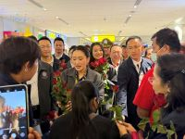 รูปภาพประกอบด้วย เสื้อผ้า, ข้อความ, คน, ชาย

คำอธิบายที่สร้างโดยอัตโนมัติ

20 ธ.ค. 2567

พ.ต.ต.ภัทรดนัย ขันขวา สว.ส.ทท.1 กก.1 บก.ทท.2 พ.ต.ต.ณฐวัตร สุขสวัสดิ์ปรีชา สว.ส.ทท.1 กก.1 บก.ทท.2 พร้อมข้าราชการตำรวจในสังกัด ส.ทท.1 กก.1 บก.ทท.2 ร่วมอำนวยความสะดวกและรักษาความปลอดภัย ในพื้นที่ จว.มหาสารคาม ดังนี้

เวลา 13.00 น. นายกรัฐมนตรีติดตามโครงการ 1 อำเภอ 1 ทุน ณ หอประชุมอาคารเฉลิมพระเกียรติฯ มหาวิทยาลัยสารคาม

เวลา 14:30 น. นายกรัฐมนตรีเป็นประธานในพิธีเปิดงาน ออนซอนกลองยาวชาววาปี ฯ ณ ที่ว่าการอำเภอวาปีปทุม จ.มหาสารคาม

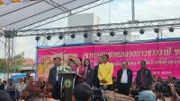 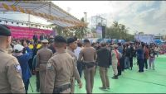

20 ธ.ค. 2567

เวลา 17.30 น. ส.ทท.1 กก.1บก.ทท.2 (ร้อยเอ็ด) อำนวยความสะดวกและรักษาความปลอดภัย นางสาวแพรทองธาร ชินวัตร นายกรัฐมนตรี พร้อมคณะ เดินทางกลับ กทม. ณ ท่าอากาศยานร้อยเอ็ด

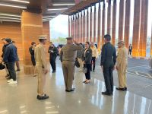 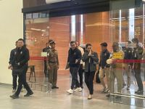

24 ธ.ค. 2567

เวลา 17.00 น. ชป.มหาสารคาม บูรณาการร่วมข้าราชการตำรวจ จาก สภ.เมืองมหาสารคาม และหน่วยงานที่เกี่ยวข้อง ร่วมพิธีปล่อยแถวระดมกวาดล้างอาชญากรรมในห้วงวันคริสต์มาศและวันปีใหม่ 2568 เพื่อรักษาความสงบเรียบร้อยและอำนวยความสะดวกแก่นักท่องเที่ยว ณ สภ.เมืองมหาสารคาม อ.เมือง จ.มหาสารคาม

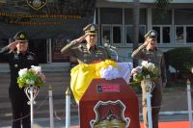 รูปภาพประกอบด้วย คน, เสื้อผ้า, กลางแจ้ง, การบังคับใช้กฎหมาย

คำอธิบายที่สร้างโดยอัตโนมัติ

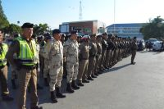 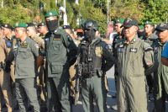

24 ธ.ค. 2567

เวลา 17.00 น. พ.ต.ต.ณฐวัตร สุขสวัสดิ์ปรีชา สว.ส.ทท.1 กก.1 บก.ทท.2 พร้อมสายตรวจ ร่วมพิธีปล่อยแถวระดมกวาดล้างอาชญากรรม เพื่อป้องกันปราบปรามอาชญากรรม รักษาความสงบเรียบร้อย การบังคับใช้กฎหมาย และอำนวยความสะดวกด้านการจราจร ในช่วงวันคริสต์มาส และเทศกาลปีใหม่ 2568 ณ บริเวณ ลานพรหมพิทักษ์ ภ.4 จว.ขอนแก่น

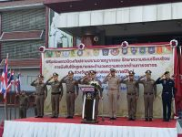 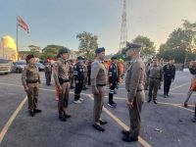

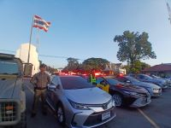 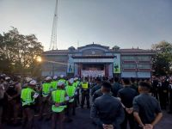

24 ธ.ค. 2567

เวลา 17.00 น. สายตรวจตำรวจท่องเที่ยวกาฬสินธุ์ ร่วมพิธีปล่อยแถวป้องกันปราบปรามอาชญากรรม การรักษาความสงบเรียบร้อย การบังคับใช้กฎหมายและอำนวยความสะดวกด้านการจราจรช่วงวันคริสต์มาสและเทศกาลปีใหม่ ณ ศูนย์รีบแจ้งเหตุฉุกเฉินแห่งชาติจังหวัดกาฬสินธุ์ อ.เมือง จว.กาฬสินธุ์ โดยมี พล.ต.ต.อรรคพงศ์ พิมลศิริ รอง ผบช.ภ.4 รรท.ผบก.ภจว.กาฬสินธุ์ เป็นประธานในพิธีปล่อยแถว

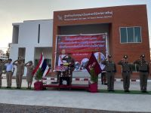 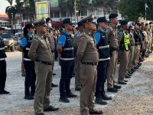

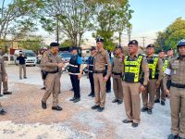 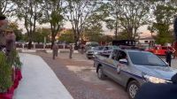

24 ธ.ค. 2567

เวลา 17.00 น. สายตรวจตำรวจท่องเที่ยวร้อยเอ็ด ร่วมพิธีปล่อยแถวป้องกันปราบปรามอาชญากรรม การรักษาความสงบเรียบร้อย การบังคับใช้กฎหมายและอำนวยความสะดวกด้านการจราจรช่วงวันคริสต์มาสและเทศกาลปีใหม่ ณ ลานสาเหตุนคร อ.เมือง จว.ร้อยเอ็ด โดยมี นาย ชัชวาลย์ เบญจสิริวงศ์ รองผู้ว่าราชการจังหวัดร้อยเอ็ด รักษาราชการแทน ผู้ว่าราชการจังหวัดร้อยเอ็ด เป็นประธานในพิธีปล่อยแถว

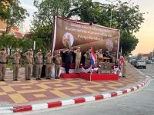 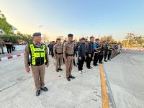.

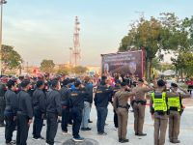 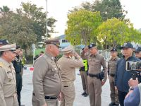

26 ธ.ค. 2567

พ.ต.อ.วิเชียร วชิรแสงไพโรจน์ ผกก.1 บก.ทท.2

พ.ต.ท.รัฐปิติ ประเสริฐสม สวญ.ส.ทท.1 กก.1 บก.ทท.2

พ.ต.ต.ภัทรดนัย ขันขวา สว.ส.ทท.1 กก.1 บก.ทท.2

พร้อมด้วยสายตรวจตำรวจท่องเที่ยว ร่วมให้การต้อนรับ อำนวยความสะดวกและรักษาความปลอดภัยให้แก่ นางสาวสุดาวรรณ หวังศุภกิจโกศล รัฐมนตรีว่าการกระทรวงวัฒนธรรม พร้อมคณะ ซึ่งเดินทางมาปฏิบัติราชการในพื้นที่ จังหวัดขอนแก่น ดังนี้

เวลาประมาณ 14.00 น. ได้จัดรถยนต์สายตรวจ จำนวน 1 คัน นำขบวนในภารกิจเป็นประธานพิธีพระราชทานเพลิงศพ พระธรรมวิสุทธาจารย์(คูณ ขนฺติกมหาเถร) ณ วัดหนองแวงพระอารามหลวง ต.ในเมือง อ.เมือง จว.ขอนแก่น

เวลาประมาณ 17.00 น. ได้จัดสายตรวจตำรวจท่องเที่ยวและรถยนต์สายตรวจ จำนวน 1 คัน นำขบวนพาเหรด และ ร่วมดูแล รักษาความปลอดภัย ตลอดจนอำนวยความสะดวกเส้นทางเดินขบวนพาเหรด “เทศกาลปลาร้า หมอลำ Isan To The World 2024” จังหวัดขอนแก่น ตลอดเส้นทางบนถนนข้าวเหนียว(S.T.C.) และพื้นที่ใกล้เคียงถนนข้าวเหนียว(S.T.C.) และในพื้นที่จัดงาน ณ ลานศรีจันทร์ อาคารขอนแก่น อิโนเวชั่น เซ็นเตอร์ โดยมี นางสาวสุดาวรรณ หวังศุภกิจโกศล รัฐมนตรีว่าการกระทรวงวัฒนธรรม เป็นประธานในพิธี

เวลาประมาณ 20.00 น. เสร็จสิ้นภารกิจ ได้จัดรถยนต์สายตรวจ จำนวน 1 คัน นำขบวนเพื่อเดินทางไปยังท่าอากาศยานนานาชาติขอนแก่น เพื่อเดินทางกลับไปยังกรุงเทพมหานคร เป็นการต่อไป

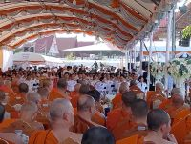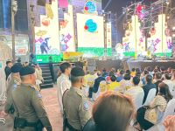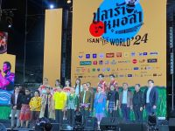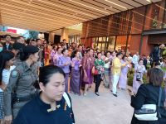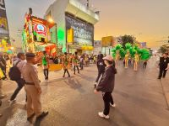รูปภาพประกอบด้วย ยานพาหนะทางบก, คน, ล้อ, ขนส่ง

คำอธิบายที่สร้างโดยอัตโนมัติ

27 ธ.ค. 2567

เวลา 18.00 น. พ.ต.ท.รัฐปิติ ประเสริฐสม สวญ.ส.ทท.1 กก.1 บก.ทท.2 พ.ต.ต.ภัทรดนัย ขันขวา สว.ส.ทท.1 กก.1 บก.ทท.2 พร้อมสายตรวจ ออกตรวจ สถานีขนส่งผู้โดยสารจังหวัดขอนแก่น แห่งที่ 3 และ ท่าอากาศยานนานาชาติขอนแก่น เพื่อดูแลอำนวยความสะดวกและรักษาความปลอดภัย ตรวจความเรียบร้อยในการเดินทางของประชาชน ตลอดจนป้องกันการก่อเหตุความไม่สงบต่างๆ แก่นักท่องเที่ยวและประชาชนตลอดช่วงเทศกาลปีใหม่ 2568

รูปภาพประกอบด้วย ข้อความ, เสื้อผ้า, คน, ชาย

คำอธิบายที่สร้างโดยอัตโนมัติรูปภาพประกอบด้วย ในร่ม, เพดาน, เสื้อผ้า, เฟอร์นิเจอร์

คำอธิบายที่สร้างโดยอัตโนมัติ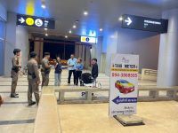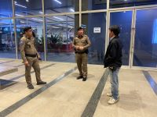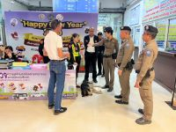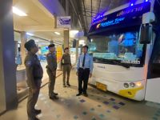

27 ธ.ค. 2567

เวลา 19.30 น. พ.ต.ท.รัฐปิติ ประเสริฐสม สวญ.ส.ทท.1 กก.1 บก.ทท.2 พ.ต.ต.ภัทรดนัย ขันขวา สว.ส.ทท.1 กก.1 บก.ทท.2 พร้อมสายตรวจ อำนวยความสะดวก และดูแล รักษาความปลอดภัย “เทศกาลปลาร้า หมอลำ Isan To The World 2024” จังหวัดขอนแก่น ตลอดเส้นทางบนถนนข้าวเหนียว (S.T.C.) และพื้นที่ใกล้เคียงถนนข้าวเหนียว (S.T.C.) และในพื้นที่จัดงาน ณ ลานศรีจันทร์ อาคารขอนแก่น อิโนเวชั่น เซ็นเตอร์

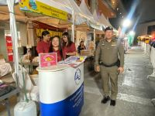 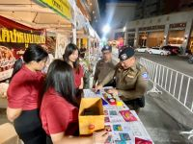

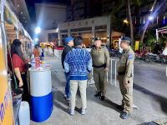 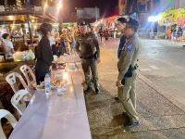

28 ธ.ค. 2567

เวลา 08.00-15.30 น. พ.ต.ต.ณฐวัตร สุขสวัสดิ์ปรีชา สว.ส.ทท.1 กก.1 บก.ทท.2 เข้าร่วมคณะติดตามประเมินผลและตรวจเยี่ยมการดำเนินงานของศูนย์ปฏิบัติการความปลอดภัยทางถนน ช่วงเทศกาลปีใหม่ 2568 ในพื้นที่ จว.ขอนแก่น โดยมี นายประจวบ รักแพทย์ รองผู้ว่าราชการจังหวัดขอนแก่น เป็นหัวหน้าคณะทำงาน

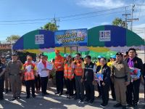 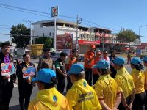

28 ธ.ค. 2567

ตำรวจท่องเที่ยว ชป.มหาสารคาม ร่วมกับตำรวจตรวจคนเข้าเมืองจังหวัดมหาสารคาม และจิตอาสาพระราชทาน 904 มอบเครื่องบริโภคและอำนวยความสะดวกให้กับประชาชนระหว่างเดินทาง ห้วงเทศกาลปีใหม่ ปี 2568 ณ จุดบริการประชาชนในเขตพื้นที่จังหวัดมหาสารคาม และให้บริการและอำนวยความสะดวกให้กับพนักงานขับรถโดยสาร และประชาชน พร้อมกับมอบเครื่องบริโภค ได้แก่ กาแฟซองสำเร็จรูป, น้ำดื่ม, น้ำผลไม้, ขนมขบเคี้ยว

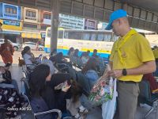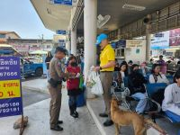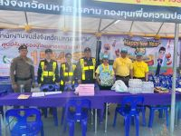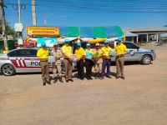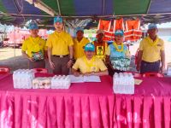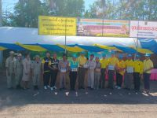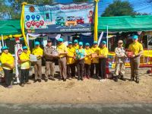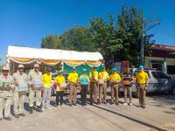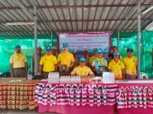

28 ธ.ค. 2567

เวลา 19.00 น. พ.ต.ท.รัฐปิติ ประเสริฐสม สวญ.ส.ทท.1 กก.1 บก.ทท.2 พร้อมสายตรวจออกตรวจอำนวยความสะดวก และดูแล รักษาความปลอดภัย ในพื้นที่จัดงาน “เทศกาลปลาร้า หมอลำ Isan To The World 2024” จังหวัดขอนแก่น ณ ลานศรีจันทร์ อาคารขอนแก่น อิโนเวชั่น เซ็นเตอร์

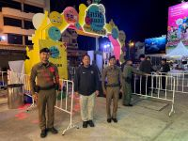 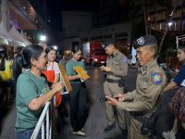

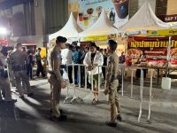 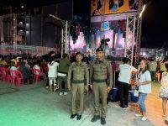

29 ธ.ค. 2567

เวลา 19.00 น.

พ.ต.ต.ณฐวัตร สุขสวัสดิ์ปรีชา สว.ส.ทท.1 กก.1 บก.ทท.2 พร้อมสายตรวจชุดที่ 1 ว.4 อำนวยความสะดวก และดูแล รักษาความปลอดภัย ในพื้นที่จัดงาน “เทศกาลปลาร้า หมอลำ Isan To The World 2024” จังหวัดขอนแก่น ณ ลานศรีจันทร์ อาคารขอนแก่น อิโนเวชั่น เซ็นเตอร์

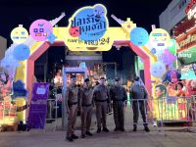 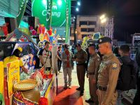

31 ธ.ค. 2567

เวลา 15.00 น. พ.ต.อ.วิเชียร วชิรแสงไพโรจน์ ผกก.1 บก.ทท.2 พ.ต.ท.รัฐปิติ ประเสริฐสม สวญ.ส.ทท.1 กก.1 บก.ทท.2 พ.ต.ท.ณัฐภัทร สุขชื่น สว.กก.1 บก.ทท.2 พ.ต.ต.ภัทรดนัย ขันขวา สว.ส.ทท.1 กก.1 บก.ทท.2 พร้อมด้วยข้าราชการตำรวจในสังกัด และอาสาตำรวจท่องเที่ยว บูรณาการร่วมกับ สภ.เมืองขอนแก่น และหน่วยงานข้างเคียง ได้ร่วมปล่อยแถวกำลังพล ออกปฏิบัติหน้าที่รักษาความปลอดภัยและอำนวยความสะดวกด้านการจราจร งานปีใหม่ Countdown 2025 ณ บริเวณถนนศรีจันทร์ (ใต้ประตูเมืองข้างห้างสรรพสินค้าเซ็นทรัลขอนแก่น) เพื่อสร้างความเชื่อมั่น ดูแลความปลอดภัยในชีวิตและทรัพย์สิน แก่นักท่องเที่ยวทั้งชาวไทยและชาวต่างชาติ ตลอดพื้นที่จัดงาน “ขอนแก่นเคาท์ดาวน์ 2025 ” โดยมี พล.ต.ท.ฉัตรชัย สุรเชษฐพงษ์ ผบช.ภ.4. เป็นประธานปล่อยแถว

รูปภาพประกอบด้วย ท้องฟ้า, กลางแจ้ง, งานศพ, เสื้อผ้า

คำอธิบายที่สร้างโดยอัตโนมัติ 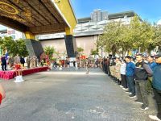

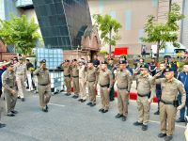 รูปภาพประกอบด้วย ท้องฟ้า, กลางแจ้ง, อาคาร, งานศพ

คำอธิบายที่สร้างโดยอัตโนมัติ

31 ธ.ค. 2567

เวลา 16.00 น. พ.ต.ท.รัฐปิติ ประเสริฐสม สวญ.ส.ทท.1 กก.1 บก.ทท. พ.ต.ต.ภัทรดนัย ขันขวา สว.ส.ทท.1 กก.1 บก.ทท. พร้อมด้วยข้าราชการตำรวจในสังกัดส.ทท.1 กก.1 บก.ทท.2 คุมเข้มโรงแรมรับนักท่องเที่ยวร่วมเคาต์ดาวน์ปีใหม่ หวั่นไฟไหม้ซ้ำรอยกรุงเทพฯ พร้อมสั่งห้ามจุดพลุและดอกไม้ไฟในสถานบริการเด็ดขาด ตรวจเข้มทางหนีไฟ อุปกรณ์ระงับเหตุเบื้องต้น,ถังดับเพลิง พร้อมทั้งเน้นย้ำแนวทางการปฎิบัติให้กับเจ้าหน้าที่ดับเพลิงของโรงแรม ตอกย้ำมาตรการความปลอดภัยให้กับนักท่องเที่ยวและผู้มาใช้บริการและได้ย้ำชัดในเรื่องของการห้ามจุดพลุหรือดอกไม้ไฟ ในสถานบริการและสถานประกอบการโดยเด็ดขาด

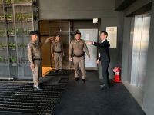 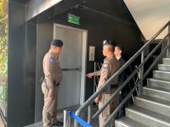

31 ธ.ค. 2567

เวลา 18.00 น. พ.ต.ท.รัฐปิติ ประเสริฐสม สวญ.ส.ทท.1 กก.1 บก.ทท.2 พ.ต.ต.ภัทรดนัย ขันขวา สว.ส.ทท.1 กก.1 บก.ทท.2 สายตรวจตำรวจท่องเที่ยวขอนแก่น ร่วมกับ สภ.เมืองขอนแก่น ออกปฏิบัติหน้าที่รักษาความปลอดภัยให้แก่นักท่องเที่ยว และตรวจสอบความเรียบร้อย การจัดงาน ต้นตาล Countdown 2025 ณ ตลาดต้นตาล อ.เมือง จ.ขอนแก่น

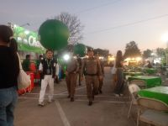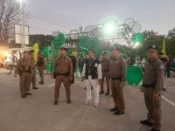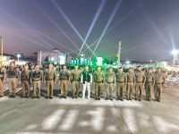

31 ธ.ค. 2567

เวลา 18.00 น. พ.ต.ท.ณฐวัตร สุขสวัสดิ์ปรีชา สว.ส.ทท.1 กก.1 บก.ทท.2 พร้อมด้วยข้าราชการตำรวจท่องเที่ยว (ชป.ร้อยเอ็ด) บูรณาการร่วมกับ สภ.เมืองร้อยเอ็ด และหน่วยงานข้างเคียง ได้ร่วมปล่อยแถวกำลังพล ออกปฏิบัติหน้าที่รักษาความปลอดภัยและอำนวยความสะดวกด้านการจราจร งานปีใหม่ เค้าท์ดาวน์ หอโหวด 101 ณ บริเวณลานสาเกตนคร เพื่อสร้างความเชื่อมั่น ดูแลความปลอดภัยในชีวิตและทรัพย์สิน แก่นักท่องเที่ยวทั้งชาวไทยและชาวต่างชาติ ตลอดพื้นที่จัดงาน โดยมี พล.ต.ต.ทรงพล บริบาลประสิทธิ์ ผบก.ภ.จว.ร้อยเอ็ด เป็นประธานปล่อยแถว

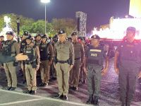 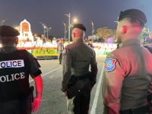

31 ธ.ค. 2567

เวลา 19.00 น. สายตรวจตำรวจท่องเที่ยว ชป.มหาสารคาม ปล่อยแถวกำลังพลเพื่อออกปฏิบัติหน้าที่อำนวยความสะดวกและดูแลรักษาความปลอดภัยให้กับนักท่องเที่ยวและประชาชนในห้วงเทศกาลปีใหม่ 2568 ณ ตลาดต้นสน อ.เมือง จ.มหาสารคาม

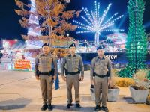 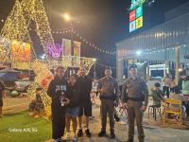

31 ธ.ค. 2567

เวลา 21.00 น. พ.ต.ต.ภัทรดนัย ขันขวา สว.ส.ทท.1 กก.1 บก.ทท.2 พร้อมด้วยสายตรวจตำรวจท่องเที่ยว บูรณาการร่วมกับ ท่องเที่ยวและกีฬาจังหวัดขอนแก่น ออกปฏิบัติหน้าที่รักษาความปลอดภัย ให้แก่นักท่องเที่ยวทั้งชาวไทยและชาวต่าวชาติ ภายในบริเวณจัดงานและตลอดพื้นที่จัดงาน “ขอนแก่นเคาท์ดาวน์ 2025” ณ บริเวณถนนศรีจันทร์ (ใต้ประตูเมืองข้างห้างสรรพสินค้าเซ็นทรัลขอนแก่น) อ.เมือง จ.ขอนแก่น

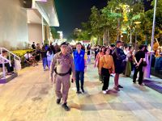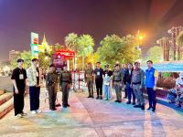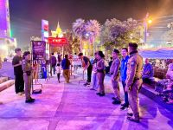

31 ธ.ค. 2567

เวลา 19.00 น. สายตรวจตำรวจท่องเที่ยวจังหวัดกาฬสินธุ์ อำนวยความสะดวกและรักษาความปลอดภัย แก่ประชาชนที่มา “ในงานสวดมนต์ข้ามปี ณ วัดพุทธาวาสภูสิงห์” ภายในงานมีประชาชนเข้าร่วมสวดมนต์ประมาณ 500 คน

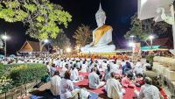 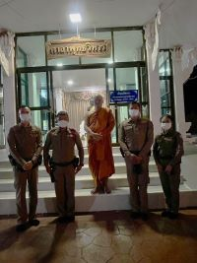

รูปภาพประกอบด้วย กลางแจ้ง, ต้นไม้, เสื้อผ้า, พื้น

คำอธิบายที่สร้างโดยอัตโนมัติ รูปภาพประกอบด้วย กลางแจ้ง, ล้อ, ข้อความ, ยานพาหนะทางบก

คำอธิบายที่สร้างโดยอัตโนมัติ



**รายงานการปฏิบัติราชการประจำเดือนธันวาคม**

**ประจำปีงบประมาณ พ.ศ. 2568**

**สถานีตำรวจท่องเที่ยว 1 กองกำกับการ 1**

**กองบังคับการตำรวจท่องเที่ยว 2**

**งานสืบสวน**

3 ธ.ค. 2567

ภายใต้การอำนวยการของ พ.ต.อ.วิเชียร วชิรแสงไพโรจน์ ผกก.1 บก.ทท.2 และ พ.ต.ท.รัฐปิติ ประเสริฐสม สวญ.ส.ทท.1 กก.1 บก.ทท.2 พร้อมกับเจ้าหน้าที่ตำรวจท่องเที่ยวขอนแก่น, ส.ทท.6 กก.1 บก.ทท.2, กก.สส.บก.ตม.4 และ สภ.ภูกระดึง ได้ร่วมกันจับกุม นายวิษณุ นาใจคง อายุ 42 ปี สัญชาติไทย ข้อหา “ลักทรัพย์” ตามหมายจับศาลจังหวัดขอนแก่น ที่ 351/2567 ลงวันที่ 13 พฤศจิกายน 2567 เข้าจับกุม ณ ริมถนนเพื่อการเกษตรในท้องที่บ้านสงป่าเปลือย หมู่ที่ 6 ต.ภูกระดึง อ.ภูกระดึง จ.เลย และได้นำตัวส่ง สภ.ภูกระดึง เพื่อดำเนินการทางกฎหมายต่อไป

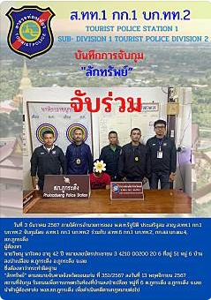

3 ธ.ค. 2567

ภายใต้การอำนวยการของ พ.ต.อ.วิเชียร วชิรแสงไพโรจน์ ผกก.1 บก.ทท.2 และ พ.ต.ท.รัฐปิติ ประเสริฐสม สวญ.ส.ทท.1 กก.1 บก.ทท.2 พร้อมกับเจ้าหน้าที่ตำรวจท่องเที่ยวขอนแก่น ได้จับกุม นายประทีป นามนสาร อายุ 47 ปี สัญชาติไทย ข้อหา “ความผิดต่อชีวิต ประมาท ความผิดต่อพระราชบัญญัติจราจรทางบก” ตามหมายจับของศาลจังหวัดขอนแก่น ที่ 464/2565 ลงวันที่ 2 พฤศจิกายน ๒๕๖5 คดีหมายเลขดำที่ อ348/2563 คดีหมายเลขแดงที่ อ422/2563 เข้าจับกุม ณ กระท่อมไม่มีเลขที่ ริมคลองน้ำชลประทาน ต.พระลับ อ.เมืองขอนแก่น จ.ขอนแก่น และได้นำตัวส่ง ศาลจังหวัดขอนแก่น เพื่อดำเนินการทางกฎหมายต่อไป

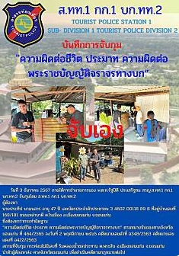

3 ธ.ค. 2567

ภายใต้การอำนวยการของ พ.ต.อ.วิเชียร วชิรแสงไพโรจน์ ผกก.1 บก.ทท.2 และ พ.ต.ท.รัฐปิติ ประเสริฐสม สวญ.ส.ทท.1 กก.1 บก.ทท.2 พร้อมกับเจ้าหน้าที่ตำรวจท่องเที่ยวขอนแก่น และ สภ.ยางตลาด ได้ร่วมกันจับกุม นายศังกร ไพรลึก อายุ 37 ปี สัญชาติไทย ข้อหา “พาบุคคลอายุไม่เกินสิบห้าปีไปเพื่ออนาจาร, พรากเด็กอายุไม่เกินสิบห้าปีไปเสียจากบิดามารดาผู้ปกครองเพื่ออนาจารและกระทำชำเราเด็กอายุไม่เกินสิบห้าปี” ตามหมายจับของศาลจังหวัดกาฬสินธุ์ ที่ 738/2567 ลงวันที่ 25 พฤศจิกายน 2567 เข้าจับกุม ณ บริเวณข้าง สภ.ยางตลาด หมู่ที่ 1 ต.ยางตลาด อ.ยางตลาด จ.กาฬสินธุ์ และได้นำตัวส่ง สภ.ยางตลาด เพื่อดำเนินการทางกฎหมายต่อไป

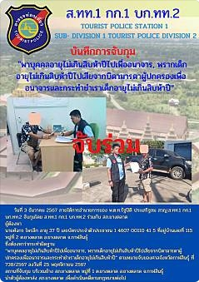

3 ธ.ค. 2567

ภายใต้การอำนวยการของ พ.ต.อ.วิเชียร วชิรแสงไพโรจน์ ผกก.1 บก.ทท.2 และ พ.ต.ท.รัฐปิติ ประเสริฐสม สวญ.ส.ทท.1 กก.1 บก.ทท.2 พร้อมกับเจ้าหน้าที่ตำรวจท่องเที่ยวขอนแก่น และ สภ.หนองซอน ได้ร่วมกันจับกุม นางมาลี อายุ 20 ปีสัญชาติลาว หมายเลขหนังสือเดินทาง P2425106 นครเวียงจันทร์ สาธารณะรัฐประชาธิปไตยประชาชนลาว (VISAS นักท่องเที่ยว) ข้อหา “มียาเสพติคให้โทษประเภท ๑ (ยาบ้า) ไว้ในครอบครองเพื่อการค้า อันเป็นการ ก่อให้เกิดการแพร่กระจายในกลุ่มประชาชน เข้าจับกุม ณ บริเวณ บ้านเลขที่ ๑๐๘ หมู่๔ ต.โพนทอง อ.เชียงยืน จ.มหาสารคาม และได้นำตัวส่ง สภ.หนองซอน เพื่อดำเนินการทางกฎหมายต่อไป

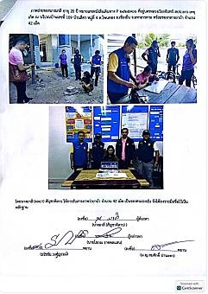

17 ธ.ค. 2567

ภายใต้การอำนวยการของ พ.ต.อ.วิเชียร วชิรแสงไพโรจน์ ผกก.1 บก.ทท.2 และ พ.ต.ท.รัฐปิติ ประเสริฐสม สวญ.ส.ทท.1 กก.1 บก.ทท.2 พร้อมกับเจ้าหน้าที่ตำรวจท่องเที่ยวขอนแก่น ได้ร่วมกันจับกุม นายซุย แซ อู อายุ 18 ปี สัญชาติเวียดนาม และ นายซอง โน โน อายุ 22 ปี สัญชาติเวียดนาม และ นายซอง มิว นาย ทู อายุ 25 ปี สัญชาติเวียดนาม ข้อหา “เป็นบุคคลต่างด้าวสัญชาติ (เวียดนาม) ทำงานโดยไม่มีใบอนุญาตทำงาน และ เป็นบุคคลต่างด้าวสัญชาติ (เวียดนาม) เดินทางเข้ามาและอยู่ในราชอาณาจักรโดยไม่ได้รับอนุญาต เข้าจับกุม ณ บริเวณร้านต้มเลือดหมู ร.8 ต.บ้านเป็ด อ.เมืองขอนแก่น จ.ขอนแก่น และได้นำตัวส่ง สภ.บ้านเป็ด เพื่อดำเนินการทางกฎหมายต่อไป

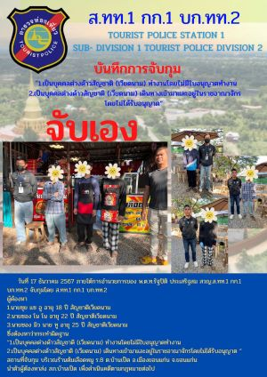

18 ธ.ค. 2567

ภายใต้การอำนวยการของ พ.ต.อ.วิเชียร วชิรแสงไพโรจน์ ผกก.1 บก.ทท.2 และ พ.ต.ท.รัฐปิติ ประเสริฐสม สวญ.ส.ทท.1 กก.1 บก.ทท.2 พร้อมกับเจ้าหน้าที่ตำรวจท่องเที่ยว ได้จับกุม Mr.Yadav Pramod Kumar อายุ 27 ปี สัญชาติอินเดีย Mr.Yadav Vishal อายุ 21 ปี สัญชาติอินเดีย และ Mr.Yadav Amit อายุ 25 ปี สัญชาติอินเดีย ข้อหา “เป็นคนต่างด้าว (สัญชาติอินเดีย) ไม่มีใบสำคัญประจำตัวติดตัวไว้ในลักษณะซึ่งจะแสดงต่อพนักงานตำรวจในเมื่อพนักงานตำรวจเรียกร้องให้แสดง” เข้าจับกุม ณ บริเวณตลาดแวงน่าง ต.แวงน่าง อ.เมือง จ.มหาสารคาม และได้นำตัวส่ง สภ.เมืองมหาสารคาม เพื่อดำเนินการทางกฎหมายต่อไป

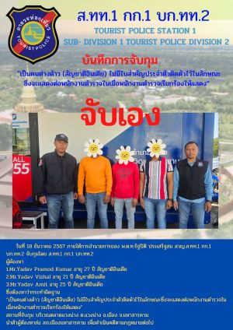

19 ธ.ค. 2567

ภายใต้การอำนวยการของ พ.ต.อ.วิเชียร วชิรแสงไพโรจน์ ผกก.1 บก.ทท.2 และ พ.ต.ท.รัฐปิติ ประเสริฐสม สวญ.ส.ทท.1 กก.1 บก.ทท.2 พร้อมกับเจ้าหน้าที่ตำรวจท่องเที่ยวขอนแก่น ได้จับกุม Mrs.Kuchida Fatan (นางกูชิดา ฟาตาน) อายุ 31 ปี สัญชาติเมียนมาร์ ข้อหา “เป็นบุคคลต่างด้าวทำงานโดยไม่มีใบอนุญาตทำงานหรือทำงานนอกเหนือสิทธิที่จะทำได้ตาม ม.8 พ.ร.ก.การบริหารจัดการ การทำงานของคนต่างด้าว พ.ศ.2560 แก้ไขฉบับที่ 2 พ.ศ.2561 และ เป็นบุคคลต่างด้าวเดินทางเข้ามาและอยู่ในราชอาณาจักรโดยไม่ได้รับอนุญาต” เข้าจับกุม ณ ริมถนนสาธารณะ บ้านคำไฮ ต.หนองโก อ.กระนวน จ.ขอนแก่น และได้นำตัวส่ง สภ.กระนวน เพื่อดำเนินการทางกฎหมายต่อไป



19 ธ.ค. 2567

ภายใต้การอำนวยการของ พ.ต.อ.วิเชียร วชิรแสงไพโรจน์ ผกก.1 บก.ทท.2 และ พ.ต.ท.รัฐปิติ ประเสริฐสม สวญ.ส.ทท.1 กก.1 บก.ทท.2 พร้อมกับเจ้าหน้าที่ตำรวจท่องเที่ยวขอนแก่น ได้จับกุม นายจามิน มาแมะ อายุ 36 ปี สัญชาติเมียนมาร์ ข้อหา “เป็นบุคคลต่างด้าวทำงานโดยไม่มีใบอนุญาตทำงานหรือทำงานนอกเหนือสิทธิที่จะทำได้ตาม ม.8 พ.ร.ก.การบริหารจัดการ การทำงานของคนต่างด้าว พ.ศ.2560 แก้ไขฉบับที่ 2 พ.ศ.2561 และเป็นบุคคลต่างด้าวเดินทางเข้ามาและอยู่ในราชอาณาจักรโดยไม่ได้รับอนุญาต” เข้าจับกุม ณ ริมถนนสาธารณะ หน้าร้านสะดวกซื้อ 7/11 ต.ซำสูง อ.ซำสูง จ.ขอนแก่น และได้นำตัวส่ง สภ.ซำสูง เพื่อดำเนินการทางกฎหมายต่อไป

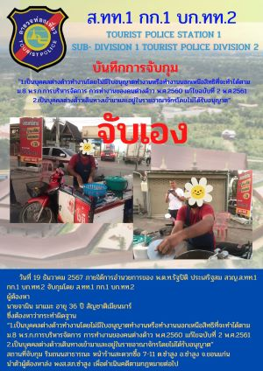

19 ธ.ค. 2567

ภายใต้การอำนวยการของ พ.ต.อ.วิเชียร วชิรแสงไพโรจน์ ผกก.1 บก.ทท.2 และ พ.ต.ท.รัฐปิติ ประเสริฐสม สวญ.ส.ทท.1 กก.1 บก.ทท.2 พร้อมกับเจ้าหน้าที่ตำรวจท่องเที่ยวขอนแก่น ได้จับกุม นายโกหลง อายุ 31 ปี สัญชาติเมียนมาร์ ข้อหา “เป็นบุคคลต่างด้าวสัญชาติเมียนมาร์ ทำงานโดยไม่มีใบอนุญาตทำงาน และเป็นบุคคลต่างด้าวเดินทางเข้ามาและอยู่ในราชอาณาจักรโดยไม่ได้รับอนุญาต ม.81 พ.ร.บ.คนเข้าเมือง” เข้าจับกุม ณ ไซต์งานก่อสร้าง บริเวณเรือนจำจังหวัดร้อยเอ็ด ต.ในเมือง อ.เมืองร้อยเอ็ด จ.ร้อยเอ็ด และได้นำตัวส่ง สภ.เมืองร้อยเอ็ด เพื่อดำเนินการทางกฎหมายต่อไป

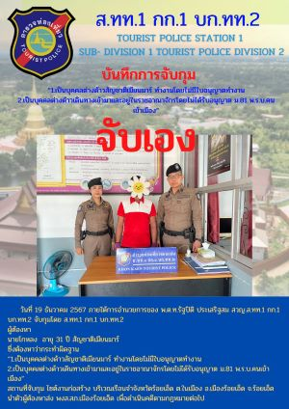

19 ธ.ค. 2567

ภายใต้การอำนวยการของ พ.ต.อ.วิเชียร วชิรแสงไพโรจน์ ผกก.1 บก.ทท.2 และ พ.ต.ท.รัฐปิติ ประเสริฐสม สวญ.ส.ทท.1 กก.1 บก.ทท.2 พร้อมกับเจ้าหน้าที่ตำรวจท่องเที่ยวขอนแก่น ได้จับกุม นายทวีศักดิ์ ลือหาร อายุ 50 ปี นายเดชไชย ไชยสถิตย์ อายุ 53 ปี นายผดุง ปานตะละสี อายุ 63 ปี และนายวิชัย กงศร อายุ 48 ปี ข้อหา “ไม่ใช้มาตรมิเตอร์" พ.ร.บ.รถยนต์ มาตรา 5(2)” เข้าจับกุม ณ สถานีขนส่งแห่งที่ 3 อ.เมืองขอนแก่น จ.ขอนแก่น และได้นำตัวส่ง สภ.เมืองขอนแก่น เพื่อดำเนินการทางกฎหมายต่อไป

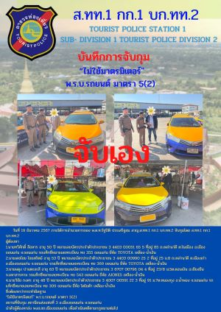

19 ธ.ค. 2567

ภายใต้การอำนวยการของ พ.ต.อ.วิเชียร วชิรแสงไพโรจน์ ผกก.1 บก.ทท.2 และ พ.ต.ท.รัฐปิติ ประเสริฐสม สวญ.ส.ทท.1 กก.1 บก.ทท.2 พร้อมกับเจ้าหน้าที่ตำรวจท่องเที่ยวขอนแก่น ได้จับกุม นายวิโรจน์ โชติชาลี อายุ 69 ปี นายทะนิด กูบกระโทก อายุ 62 ปี และนายสมควร สินธุ์มาลัย อายุ 48 ปี ข้อหา “กระทำให้ผู้อื่นเดือดร้อนรำคาญในที่สาธารณะ” เข้าจับกุม ณ สถานีรถไฟขอนแก่น ตำบล ในเมือง อำเภอเมืองขอนแก่น จังหวัดขอนแก่น และได้นำตัวส่ง สภ.เมืองขอนแก่น เพื่อดำเนินการทางกฎหมายต่อไป

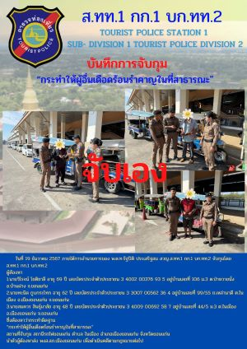

19 ธ.ค. 2567

ภายใต้การอำนวยการของ พ.ต.อ.วิเชียร วชิรแสงไพโรจน์ ผกก.1 บก.ทท.2 และ พ.ต.ท.รัฐปิติ ประเสริฐสม สวญ.ส.ทท.1 กก.1 บก.ทท.2 พร้อมกับเจ้าหน้าที่ตำรวจท่องเที่ยวขอนแก่น ได้จับกุม นายสมบัติ มะเดื่อปล้อง อายุ 48 ปี และนายสุวรรณ์ อาสนา อายุ 59 ปี ข้อหา “กระทำให้ผู้อื่นเดือดร้อนรำคาญในที่สาธารณะ” เข้าจับกุม ณ สถานีขนส่งแห่งที่ 3 อ.เมืองขอนแก่น จ.ขอนแก่น และได้นำตัวส่ง สภ.เมืองขอนแก่น เพื่อดำเนินการทางกฎหมายต่อไป

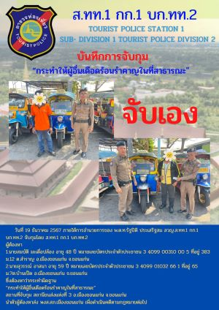

19 ธ.ค. 2567

ภายใต้การอำนวยการของ พ.ต.อ.วิเชียร วชิรแสงไพโรจน์ ผกก.1 บก.ทท.2 และ พ.ต.ท.รัฐปิติ ประเสริฐสม สวญ.ส.ทท.1 กก.1 บก.ทท.2 พร้อมกับเจ้าหน้าที่ตำรวจท่องเที่ยว ได้จับกุม นายเฉลิมศักดิ์ บุญสมัย อายุ 37 ปี นายจำลอง พลเยี่ยม อายุ 60 ปี และนายอำไพ มุ่งเคียงกลาง อายุ 50 ปี ข้อหา “ก่อให้เกิดความเสียหายต่อนักท่องเที่ยว แหล่งท่องเที่ยว อุตสาหกรรมการท่องเที่ยว” เข้าจับกุม ณ บริเวณห้างสรรพสินค้าเซ็นทรัลขอนแก่น ตำบล ในเมือง อำเภอเมืองขอนแก่น จังหวัดขอนแก่น และได้นำตัวส่ง สภ.เมืองขอนแก่น เพื่อดำเนินการทางกฎหมายต่อไป

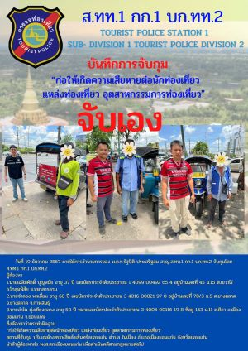

20 ธ.ค. 2567

ภายใต้การอำนวยการของ พ.ต.อ.วิเชียร วชิรแสงไพโรจน์ ผกก.1 บก.ทท.2 และ พ.ต.ท.รัฐปิติ ประเสริฐสม สวญ.ส.ทท.1 กก.1 บก.ทท.2 พร้อมกับเจ้าหน้าที่ตำรวจท่องเที่ยวขอนแก่น, สภ.มหาสารคาม และ ตม.จว.มหาสารคาม ได้ร่วมกันจับกุม Mr.Upendra Yadav อายุ 28 ปี สัญชาติอินเดีย ข้อหา “เป็นบุคคลต่างด้าวเดินทางเข้ามาและอยู่ในราชอาณาจักรโดยการอนุญาตสิ้นสุด (Overstay 250 วัน)” เข้าจับกุม ณ บริเวณภายในปั๊มน้ำมัน ปตท. ถนนสารคาม-โกสุม ต.ท่าสองคอน อ.เมือง จ.มหาสารคาม และได้นำตัวส่ง ตม.จว.มหาสารคาม เพื่อดำเนินการทางกฎหมายต่อไป

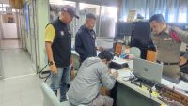

20 ธ.ค. 2567

ภายใต้การอำนวยการของ พ.ต.อ.วิเชียร วชิรแสงไพโรจน์ ผกก.1 บก.ทท.2 และ พ.ต.ท.รัฐปิติ ประเสริฐสม สวญ.ส.ทท.1 กก.1 บก.ทท.2 พร้อมกับเจ้าหน้าที่ตำรวจท่องเที่ยวขอนแก่น ได้จับกุม Mr.Yadav Jitendra อายุ 54 ปี สัญชาติอินเดีย ข้อหา “เป็นคนต่างด้าว (สัญชาติอินเดีย) ไม่มีใบสำคัญประจำตัวติดตัวไว้ในลักษณะซึ่งแสดงต่อพนักงานตำรวจในเมื่อพนักงานตำรวจเรียกร้องให้แสดง” เข้าจับกุม ณ บริเวณตลาดเทศบาล ต.กาฬสินธุ์ อ.เมือง จ.กาฬสินธุ์ และได้นำตัวส่ง สภ.เมืองกาฬสินธุ์ เพื่อดำเนินการทางกฎหมายต่อไป

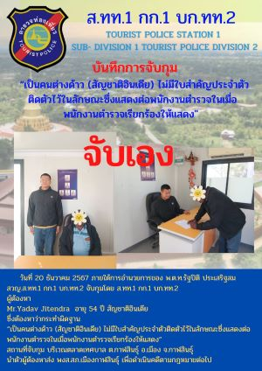

20 ธ.ค. 2567

ภายใต้การอำนวยการของ พ.ต.อ.วิเชียร วชิรแสงไพโรจน์ ผกก.1 บก.ทท.2 และ พ.ต.ท.รัฐปิติ ประเสริฐสม สวญ.ส.ทท.1 กก.1 บก.ทท.2 พร้อมกับเจ้าหน้าที่ตำรวจท่องเที่ยวขอนแก่น ได้จับกุม Mr.Kumar Sachin อายุ 36 ปี สัญชาติอินเดีย ข้อหา “เป็นคนต่างด้าว (สัญชาติอินเดีย) ไม่มีใบสำคัญประจำตัวติดตัวไว้ในลักษณะซึ่งแสดงต่อพนักงานตำรวจในเมื่อพนักงานตำรวจเรียกร้องให้แสดง” เข้าจับกุม ณ บริเวณตลาดสดทุ่งนาทอง ถ.ธนะผล ต.กาฬสินธุ์ อ.เมือง จ.กาฬสินธุ์ และได้นำตัวส่ง สภ.เมืองกาฬสินธุ์ เพื่อดำเนินการทางกฎหมายต่อไป

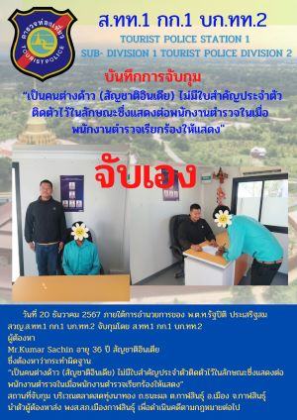

20 ธ.ค. 2567

ภายใต้การอำนวยการของ พ.ต.อ.วิเชียร วชิรแสงไพโรจน์ ผกก.1 บก.ทท.2 และ พ.ต.ท.รัฐปิติ ประเสริฐสม สวญ.ส.ทท.1 กก.1 บก.ทท.2 พร้อมกับเจ้าหน้าที่ตำรวจท่องเที่ยวขอนแก่น ได้จับกุม นายมิชชูเชน มอฮามัด อายุ 37 ปี สัญชาติเมียนมาร์ ข้อหา “เป็นบุคคลต่างด้าวทำงานโดยไม่มีใบอนุญาตทำงานหรือทำงานนอกเหนือสิทธิที่จะทำได้ ตาม ม.8 พ.ร.ก.บริหารจัดการ การทำงานของคนต่างด้าว พ.ศ.2560 แก้ไขฉบับที่ 2 พ.ศ.2561 และเป็นบุคคลต่างด้าวเดินทางเข้ามาและอยู่ในราชอาณาจักรโดยไม่ได้รับอนุญาต ตาม ม.81 พ.ร.บ.คนเข้าเมือง พ.ศ.2522” เข้าจับกุม ณ ริมถนนสาธารณะ ต.หนองนาคำ อ.หนองนาคำ จ.ขอนแก่น และได้นำตัวส่ง สภ.หนองนาคำ เพื่อดำเนินการทางกฎหมายต่อไป

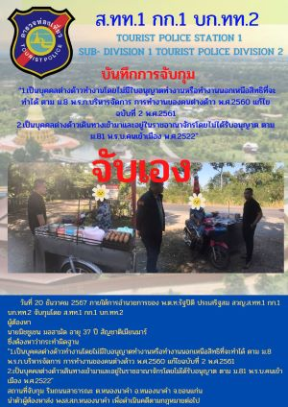

20 ธ.ค. 2567

ภายใต้การอำนวยการของ พ.ต.อ.วิเชียร วชิรแสงไพโรจน์ ผกก.1 บก.ทท.2 และ พ.ต.ท.รัฐปิติ ประเสริฐสม สวญ.ส.ทท.1 กก.1 บก.ทท.2 พร้อมกับเจ้าหน้าที่ตำรวจท่องเที่ยวขอนแก่น, สภ.เมืองมหาสารคาม และ ตม.จว.มหาสารคาม ได้ร่วมกันจับกุม Mr.Upendra Yadav อายุ 28 ปี สัญชาติอินเดียข้อหา “เป็นคนต่างด้าวเดินทางเข้ามาและอยู่ในราชอาณาจักรโดยการอนุญาตสิ้นสุด (Overstay 250 วัน)” เข้าจับกุม ณ บริเวณภายในปั๊มน้ำมัน ปตท. ถนนสารคาม-โกสุม ต.ท่าสองคอน อำเภอเมืองมหาสารคาม จังหวัดมหาสารคาม และได้นำตัวส่ง สภ.เมืองมหาสารคาม เพื่อดำเนินการทางกฎหมายต่อไป

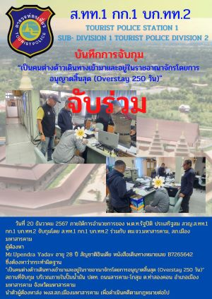

20 ธ.ค. 2567

ภายใต้การอำนวยการของ พ.ต.อ.วิเชียร วชิรแสงไพโรจน์ ผกก.1 บก.ทท.2 และ พ.ต.ท.รัฐปิติ ประเสริฐสม สวญ.ส.ทท.1 กก.1 บก.ทท.2 พร้อมกับเจ้าหน้าที่ตำรวจท่องเที่ยวขอนแก่น และ ส.ทท.2 กก.1 บก.ทท.2 ได้ร่วมกันจับกุม นายอรรถพล คำภูษา อายุ 39 ปี ข้อหา “ความผิดต่อประมวลกฎหมายยาเสพติด” ตามหมายจับศาลแขวงจังหวัดขอนแก่น ที่ 249/2566 ลงวันที่ 19 เมษายน 2566” เข้าจับกุม ณ บริเวณลานย่าดม ต.ในเมือง อ.เมือง จ.นครราชสีมา และได้นำตัวส่ง ศาลแขวงจังหวัดขอนแก่น เพื่อดำเนินการทางกฎหมายต่อไป

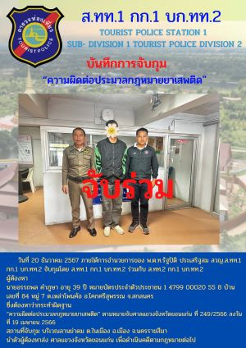

20 ธ.ค. 2567

ภายใต้การอำนวยการของ พ.ต.อ.วิเชียร วชิรแสงไพโรจน์ ผกก.1 บก.ทท.2 และ พ.ต.ท.รัฐปิติ ประเสริฐสม สวญ.ส.ทท.1 กก.1 บก.ทท.2 พร้อมกับเจ้าหน้าที่ตำรวจท่องเที่ยวขอนแก่น ได้จับกุม นายเพิ่ม อาจยางค่ำ อายุ 45 ปี ข้อหา “ก่อให้เกิดความเสียหายต่อนักท่องเที่ยว แหล่งท่องเที่ยว อุตสาหกรรมการท่องเที่ยว” เข้าจับกุม ณ วัดบุรพาภิราม ต.ในเมือง อ.เมือง จ.ร้อยเอ็ด และได้นำตัวส่ง สภ.เมืองร้อยเอ็ด เพื่อดำเนินการทางกฎหมายต่อไป

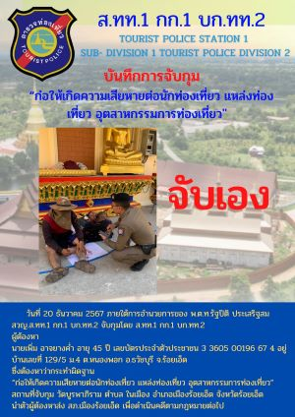

20 ธ.ค. 2567

ภายใต้การอำนวยการของ พ.ต.อ.วิเชียร วชิรแสงไพโรจน์ ผกก.1 บก.ทท.2 และ พ.ต.ท.รัฐปิติ ประเสริฐสม สวญ.ส.ทท.1 กก.1 บก.ทท.2 พร้อมกับเจ้าหน้าที่ตำรวจท่องเที่ยว ได้จับกุม นายธนกฤต โคตรกองแก้ว อายุ 48 ปี ข้อหา “ก่อความเดือดร้อนรำคาญ” เข้าจับกุม ณ สถานแสดงพันธุ์สัตว์น้ำจืดร้อยเอ็ด ต.ในเมือง อ.เมือง จ.ร้อยเอ็ด และได้นำตัวส่ง สภ.เมืองร้อยเอ็ด เพื่อดำเนินการทางกฎหมายต่อไป

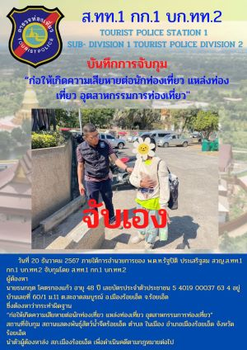

20 ธ.ค. 2567

ภายใต้การอำนวยการของ พ.ต.อ.วิเชียร วชิรแสงไพโรจน์ ผกก.1 บก.ทท.2 และ พ.ต.ท.รัฐปิติ ประเสริฐสม สวญ.ส.ทท.1 กก.1 บก.ทท.2 พร้อมกับเจ้าหน้าที่ตำรวจท่องเที่ยวขอนแก่น ได้จับกุม นางสาวปวีณา วงศา อายุ 34 ปี และนางสาวแจ่มจันทร์ หมื่นรักษา อายุ 43 ปี ข้อหา “ก่อความเดือดร้อนวุ่นวาย” เข้าจับกุม ณ บริเวณห้างสรรพสินค้าเซนทรัลขอนแก่น ต.ในเมือง อ.เมืองขอนแก่น จ.ขอนแก่น และได้นำตัวส่ง สภ.เมืองขอนแก่น เพื่อดำเนินการทางกฎหมายต่อไป

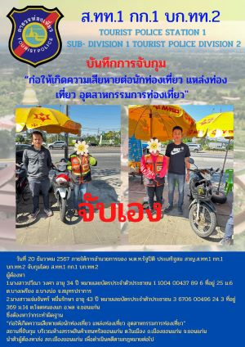

20 ธ.ค. 2567

ภายใต้การอำนวยการของ พ.ต.อ.วิเชียร วชิรแสงไพโรจน์ ผกก.1 บก.ทท.2 และ พ.ต.ท.รัฐปิติ ประเสริฐสม สวญ.ส.ทท.1 กก.1 บก.ทท.2 พร้อมกับเจ้าหน้าที่ตำรวจท่องเที่ยวขอนแก่น ได้จับกุม นางไพรวัลย์ ศรีศักดิ์นอก อายุ 52 ปี ข้อหา “ก่อให้เกิดความเสียหายต่อนักท่องเที่ยว แหล่งท่องเที่ยว อุตสาหกรรมการท่องเที่ยว” เข้าจับกุม ณ ศาลหลักเมืองขอนแก่น อ.เมืองขอนแก่น จ.ขอนแก่น และได้นำตัวส่ง สภ.เมืองขอนแก่น เพื่อดำเนินการทางกฎหมายต่อไป

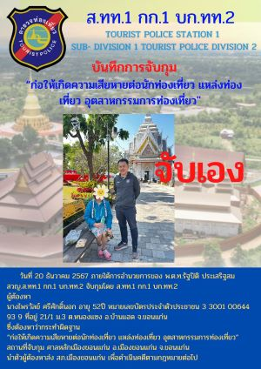

20 ธ.ค. 2567

ภายใต้การอำนวยการของ พ.ต.อ.วิเชียร วชิรแสงไพโรจน์ ผกก.1 บก.ทท.2 และ พ.ต.ท.รัฐปิติ ประเสริฐสม สวญ.ส.ทท.1 กก.1 บก.ทท.2 พร้อมกับเจ้าหน้าที่ตำรวจท่องเที่ยวขอนแก่น ได้จับกุม นายเพิ่ม อาจยางคำ อายุ 51 ปี นายณัฐวัฒน์ สินเธาว์ อายุ 47 ปี และนายธนวัฒน์ เหล่าเวียงเกตุ อายุ 50 ปี ข้อหา “ก่อให้เกิดความเสียหายต่อนักท่องเที่ยว แหล่งท่องเที่ยว อุตสาหกรรมการท่องเที่ยว” เข้าจับกุม ณ วัดหนองแวง พระอารามหลวง อ.เมืองขอนแก่น จ.ขอนแก่น และได้นำตัวส่ง สภ.เมืองขอนแก่น เพื่อดำเนินการทางกฎหมายต่อไป

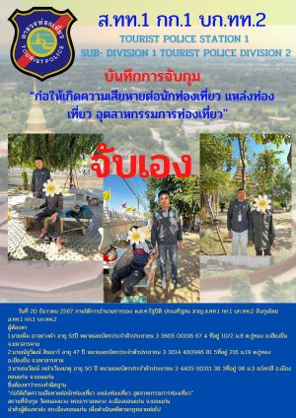

20 ธ.ค. 2567

ภายใต้การอำนวยการของ พ.ต.อ.วิเชียร วชิรแสงไพโรจน์ ผกก.1 บก.ทท.2 และ พ.ต.ท.รัฐปิติ ประเสริฐสม สวญ.ส.ทท.1 กก.1 บก.ทท.2 พร้อมกับเจ้าหน้าที่ตำรวจท่องเที่ยว ได้จับกุม Mr.Nityanand Kumar อายุ 22 ปี สัญชาติอินเดีย ข้อหา “เป็นคนต่างด้าว (สัญชาติอินเดีย) ไม่มีใบสำคัญประจำตัวติดตัวไว้ในลักษณะซึ่งจะแสดงต่อพนักงานตำรวจในเมื่อพนักงานตำรวจเรียกร้องให้แสดง” เข้าจับกุม ณ บริเวณตลาดตองแปด ถ.รื่นรมย์ ต.ในเมือง อ.เมืองขอนแก่น จ.ขอนแก่น และได้นำตัวส่ง สภ.เมืองขอนแก่น เพื่อดำเนินการทางกฎหมายต่อไป

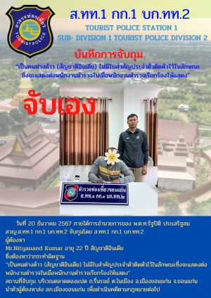

20 ธ.ค. 2567

ภายใต้การอำนวยการของ พ.ต.อ.วิเชียร วชิรแสงไพโรจน์ ผกก.1 บก.ทท.2 และ พ.ต.ท.รัฐปิติ ประเสริฐสม สวญ.ส.ทท.1 กก.1 บก.ทท.2 พร้อมกับเจ้าหน้าที่ตำรวจท่องเที่ยว ได้จับกุม Mr.Yeety Kumar อายุ 27 ปี สัญชาติอินเดีย ข้อหา “เป็นคนต่างด้าว (สัญชาติอินเดีย) ไม่มีใบสำคัญประจำตัวติดตัวไว้ในลักษณะซึ่งจะแสดงต่อพนักงานตำรวจในเมื่อพนักงานตำรวจเรียกร้องให้แสดง” เข้าจับกุม ณ บริเวณหน้าเซเว่นอีเลฟเว่น ถ.รอบบึง ต.ในเมือง อ.เมืองขอนแก่น จ.ขอนแก่น และได้นำตัวส่ง สภ.เมืองขอนแก่น เพื่อดำเนินการทางกฎหมายต่อไป

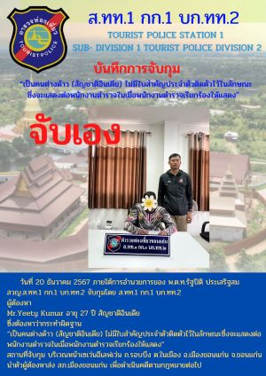

21 ธ.ค. 2567

ภายใต้การอำนวยการของ พ.ต.อ.วิเชียร วชิรแสงไพโรจน์ ผกก.1 บก.ทท.2 และ พ.ต.ท.รัฐปิติ ประเสริฐสม สวญ.ส.ทท.1 กก.1 บก.ทท.2 พร้อมกับเจ้าหน้าที่ตำรวจท่องเที่ยวขอนแก่น ได้จับกุม นายพีรพล เลี่ยมรัตน์ อายุ 60 ปี และ นายศุภกร อยู่สภาพ อายุ 55 ปี ข้อหา “ก่อความเดือดร้อนวุ่นวายรำคาญ” เข้าจับกุม ณ สถานีขนส่งจังหวัดกาฬสินธุ์ และได้นำตัวส่ง สภ.กาฬสินธุ์ เพื่อดำเนินการทางกฎหมายต่อไป

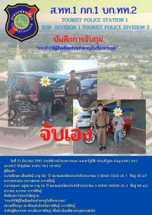

21 ธ.ค. 2567

ภายใต้การอำนวยการของ พ.ต.อ.วิเชียร วชิรแสงไพโรจน์ ผกก.1 บก.ทท.2 และ พ.ต.ท.รัฐปิติ ประเสริฐสม สวญ.ส.ทท.1 กก.1 บก.ทท.2 พร้อมกับเจ้าหน้าที่ตำรวจท่องเที่ยวขอนแก่น ได้จับกุม นายชาติลำพอง เดชขุนทด อายุ 45 ปี นางสาวพันนิภา จงอบกลาง อายุ 30 ปี นางสาวสายรุ้ง แซ่แต้ อายุ 62 ปี และ นายสนิตย์ สว่างแจ้ง อายุ 48 ปี ข้อหา “ก่อความเดือดร้อนวุ่นวายรำคาญ” เข้าจับกุม ณ ศาลหลักเมืองขอนแก่น อ.เมืองขอนแก่น จ.ขอนแก่น และได้นำตัวส่ง สภ.เมืองขอนแก่น เพื่อดำเนินการทางกฎหมายต่อไป

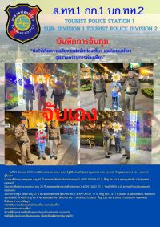

21 ธ.ค. 2567

ภายใต้การอำนวยการของ พ.ต.อ.วิเชียร วชิรแสงไพโรจน์ ผกก.1 บก.ทท.2 และ พ.ต.ท.รัฐปิติ ประเสริฐสม สวญ.ส.ทท.1 กก.1 บก.ทท.2 พร้อมกับเจ้าหน้าที่ตำรวจท่องเที่ยวขอนแก่น ได้จับกุม นายสมเกียรติ บุญเลิศ อายุ 28 ปี และนายพิจิตร อิสรางกูล อายุ 45 ปี ข้อหา “ก่อความเดือดร้อนวุ่นวายรำคาญ” เข้าจับกุม ณ บึงแก่นคร อ.เมืองขอนแก่น จ.ขอนแก่น และได้นำตัวส่ง สภ.เมืองขอนแก่น เพื่อดำเนินการทางกฎหมายต่อไป

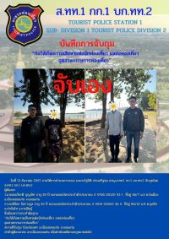

21 ธ.ค. 2567

ภายใต้การอำนวยการของ พ.ต.อ.วิเชียร วชิรแสงไพโรจน์ ผกก.1 บก.ทท.2 และ พ.ต.ท.รัฐปิติ ประเสริฐสม สวญ.ส.ทท.1 กก.1 บก.ทท.2 พร้อมกับเจ้าหน้าที่ตำรวจท่องเที่ยว ได้จับกุม นายวิโรจน์ โชติชาลี อายุ 69 ปี นายสำรอง จำปา อายุ 57 ปี และ นายยอดชาย บ้งจ่า อายุ 37 ปี ข้อหา “ก่อความเดือดร้อนวุ่นวาย” เข้าจับกุม ณ บริเวณห้างสรรพสินค้าเซนทรัลขอนแก่น ต.ในเมือง อ.เมืองขอนแก่น จ.ขอนแก่น และได้นำตัวส่ง สภ.เมืองขอนแก่น เพื่อดำเนินการทางกฎหมายต่อไป

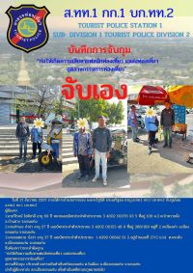

22 ธ.ค. 2567

ภายใต้การอำนวยการของ พ.ต.อ.วิเชียร วชิรแสงไพโรจน์ ผกก.1 บก.ทท.2 และ พ.ต.ท.รัฐปิติ ประเสริฐสม สวญ.ส.ทท.1 กก.1 บก.ทท.2 พร้อมกับเจ้าหน้าที่ตำรวจท่องเที่ยวขอนแก่น ได้จับกุม นายธนพล ช่างยันต์ อายุ 61 ปี ข้อหา “ไม่ใช้มาตรมิเตอร์” พ.ร.บ.รถยนต์ มาตรา 5(2) เข้าจับกุม ณ บริเวณหน้าโรงพยาบาลมหาสารคาม จ.มหาสารคาม และได้นำตัวส่ง สภ.เมืองมหาสารคาม เพื่อดำเนินการทางกฎหมายต่อไป

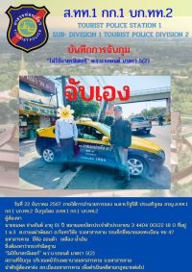

22 ธ.ค. 2567

ภายใต้การอำนวยการของ พ.ต.อ.วิเชียร วชิรแสงไพโรจน์ ผกก.1 บก.ทท.2 และ พ.ต.ท.รัฐปิติ ประเสริฐสม สวญ.ส.ทท.1 กก.1 บก.ทท.2 พร้อมกับเจ้าหน้าที่ตำรวจท่องเที่ยวขอนแก่น ได้จับกุม นายณรงค์ อ่อนตา อายุ 52 ปี ข้อหา “ก่อความเดือดร้อนรำคาญ” เข้าจับกุม ณ วัดป่าวังน้ำเย็น ต.เกิ้ง อ.เมืองมหาสารคาม จ.มหาสารคาม และได้นำตัวส่ง สภ.เมืองมหาสารคาม เพื่อดำเนินการทางกฎหมายต่อไป

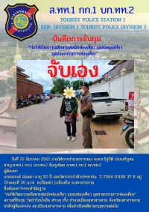

22 ธ.ค. 2567

ภายใต้การอำนวยการของ พ.ต.อ.วิเชียร วชิรแสงไพโรจน์ ผกก.1 บก.ทท.2 และ พ.ต.ท.รัฐปิติ ประเสริฐสม สวญ.ส.ทท.1 กก.1 บก.ทท.2 พร้อมกับเจ้าหน้าที่ตำรวจท่องเที่ยวขอนแก่น ได้จับกุม นายวิทยา คนทัศน์ อายุ 49 ปี ข้อหา “ก่อความเดือดร้อนวุ่นวายรำคาญ” เข้าจับกุม ณ บึงแก่นนคร อ.เมืองขอนแก่น จ.ขอนแก่น และได้นำตัวส่ง สภ.เมืองขอนแก่น เพื่อดำเนินการทางกฎหมายต่อไป

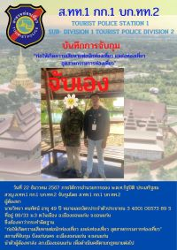

22 ธ.ค. 2567

ภายใต้การอำนวยการของ พ.ต.อ.วิเชียร วชิรแสงไพโรจน์ ผกก.1 บก.ทท.2 และ พ.ต.ท.รัฐปิติ ประเสริฐสม สวญ.ส.ทท.1 กก.1 บก.ทท.2 พร้อมกับเจ้าหน้าที่ตำรวจท่องเที่ยวขอนแก่น ได้จับกุม นายมณฑล มีทอง อายุ 58 ปี ข้อหา “ก่อความเดือดร้อนรำคาญ” เข้าจับกุม ณ บริเวณห้างสรรพสินค้าเซนทรัลขอนแก่น ตำบล ในเมือง อำเภอเมืองขอนแก่น จังหวัดขอนแก่น และได้นำตัวส่ง สภ.เมืองขอนแก่น เพื่อดำเนินการทางกฎหมายต่อไป

